

ΔΙΕΥΘΥΝΣΗ: ΠΛΑΤΕΙΑ ΕΛΕΥΘΕΡΙΑΣ Ρόδος,11/04/2024
ΠΟΛΗ: ΡΟΔΟΣ Αρ. πρωτ.:313
Τ.Κ.:85100
ΠΛΗΡΟΦΟΡΙΕΣ: ΑΦΑΝΤΕΝΟΣ ΝΙΚΟΛΑΟΣ
ΤΗΛ:22410-37090
EMAIL: info@kallitheasprings.gr

ΑΠΟΦΑΣΗ ΠΡΟΕΔΡΟΥ 313/2024

ΔΙΑΚΗΡΥΞΗ
Ο πρόεδρος του Διοικητικού Συμβουλίου της ανώνυμης εταιρείας με την επωνυμία «ΔΗΜΟΤΙΚΕΣ ΕΠΙΧΕΙΡΗΣΕΙΣ ΡΟΔΟΥ Μονομετοχική Ανώνυμη Εταιρεία» και τον διακριτικό τίτλο «Δ.Ε.Ρ.Μ.Α.Ε.» αφού έλαβε υπόψη του:
1. Την διάταξη του άρθρου 192 ν. 3463/2006 «Κώδικας Δήμων και Κοινοτήτων»,
2. Το π.δ. 270/1981«Περί καθορισμού των οργάνων, της διαδικασίας και των όρων διενεργείας δημοπρασιών δι’ εκποίησιν ή εκμίσθωσιν πραγμάτων των δήμων και κοινοτήτων»,
3. Την από 9.4.2024 απόφαση του Διοικητικού Συμβουλίου της εταιρείας (αριθμός πρακτικού συνεδρίασης 259 – αριθμός θέματος ημερήσιας διάταξης 1^{ο}) για την εκμίσθωση του προς δημοπρασία ακινήτου και τον καθορισμό των όρων της παρούσας διακήρυξης,
Διακηρύσσει
σε δημόσιο πλειοδοτικό διαγωνισμό (δημοπρασία) την εκμίσθωση δημοτικών ακινήτων, δη δύο (2) καταστημάτων υγειονομικού ενδιαφέροντος, του Καταστήματος Α και Καταστήματος Β, που ευρίσκονται στο Πολιτιστικό Μνημείο των Πηγών Καλλιθέας.

Ι. ΚΕΦΑΛΑΙΟ ΠΡΩΤΟ – Διαδικασία δημοπράτησης
1. Η δημοπρασία θα είναι δημόσια και θα πραγματοποιηθεί στην αίθουσα συνεδριάσεων του Δημοτικού Συμβουλίου Ρόδου, εντός του Δημαρχιακού Μεγάρου Ρόδου, Διεύθυνση Πλατεία Ελευθερίας 1, στην Ρόδο την 25.4.2024, ημέρα Πέμπτη, με ώρα έναρξης στις 9:00π.μ και λήξης στις 9:30π.μ. ενώπιον της αρμόδιας επιτροπής. Σε περίπτωση που κατά την ως άνω ημερομηνία έχουν προγραμματισθεί να διενεργηθούν και άλλες δημοπρασίες και κατά την ως άνω ορισθείσα ώρα έναρξης δεν έχει ολοκληρωθεί η προηγούμενη δημοπρασία, θα παρατείνεται η ώρα έναρξης της συγκεκριμένης δημοπρασίας από την Επιτροπή για όσο χρόνο κρίνεται αναγκαίο. Η απόφαση για την παράταση θα καταχωρείται στα πρακτικά, τα οποία τηρούνται σε απλό χαρτί.
2. Η δημοπρασία είναι φανερή και προφορική και θα διεξαχθεί κατά την ανωτέρω ορισθείσα ημέρα και ώρα. Η δημοπρασία δύναται να συνεχιστεί και πέραν της οριζόμενης με την διακήρυξη ώρας, εφόσον εξακολουθούν, άνευ διακοπής, οι προσφορές. Περί της συνέχισης της δημοπρασίας και πέραν της οριζόμενης ώρας αποφασίζει η Επιτροπή Δημοπρασίας, η απόφαση της οποίας καταχωρείται στα πρακτικά, τα οποία τηρούνται σε απλό χαρτί.
3. Οι προσφορές των πλειοδοτών ισχύουν μέχρι και τριάντα (30) ημέρες μετά την διεξαγωγή της δημοπρασίας και καταχωρούνται στα πρακτικά κατά την σειρά εκφώνησής τους, μαζί με την επωνυμία/ το ονοματεπώνυμο του πλειοδότη. Κάθε προσφορά είναι δεσμευτική για τον εκάστοτε προσφέροντα η δέσμευση δε αυτή μεταφέρεται αλληλοδιαδόχως από τον πρώτο στους ακολούθους και επιβαρύνει οριστικά τον τελευταίο πλειοδότη.
4. Οι προτιθέμενοι να συμμετάσχουν στην δημοπρασία, για να γίνουν δεκτοί σε αυτήν, θα πρέπει να προσκομίσουν:
1). | Συμπληρωμένη δήλωση συμμετοχής του παραρτήματος Α’ της παρούσας. Οι δηλώσεις συμμετοχής μπορούν να κατατίθενται έως τις 22.4.2024, ημέρα Δευτέρα και ώρα 15:00μ.μ. στα γραφεία της εταιρείας. Στην δημοπρασία συμμετέχουν όσοι έχουν υποβάλει δηλώσεις, οι οποίες περιέρχονται στην εταιρεία με κάθε πρόσφορο τρόπο έως την ώρα λήξης της παραλαβής. Οι δηλώσεις συμμετοχής στην δημοπρασία υποβάλλονται στα γραφεία της εταιρείας. Η εταιρεία παραλαμβάνει με απόδειξη πρωτοκόλλου τις δηλώσεις που περιέρχονται σε αυτήν. Δηλώσεις συμμετοχής, που περιέρχονται εκπρόθεσμα, πρωτοκολλώνται με ρητή μνεία της ώρας περιέλευσης αυτών και στη συνέχεια επιστρέφονται με μέριμνα της Διεύθυνσης Διοικητικών & Οικονομικών Υπηρεσιών της εκμισθώτριας εταιρείας με αιτιολογημένη απάντηση στον αποστολέα. Για την επιστροφή συντάσσεται σχετική απόδειξη. Δηλώσεις συμμετοχής που δεν συνοδεύονται από τα δικαιολογητικά των επόμενων εδαφίων, δεν γίνονται αποδεκτές και επιστρέφονται με μέριμνα της Διεύθυνσης Διοικητικών & Οικονομικών Υπηρεσιών της εκμισθώτριας εταιρείας με αιτιολογημένη απάντηση στον αποστολέα. Για την επιστροφή συντάσσεται σχετική απόδειξη.
2).α). | Σε περίπτωση φυσικού προσώπου:
i). | Αντίγραφο του δελτίου αστυνομικής ταυτότητας.
ii). | Στην περίπτωση συμμετοχής αλλοδαπού φυσικού προσώπου στην δημοπρασία, απαραίτητα προσκομίζονται αντίγραφο διαβατηρίου και δικαιολογητικά νομίμου παραμονής στην χώρα καθ’ όλη την διάρκεια της μίσθωσης.
β). | Σε περίπτωση νομικού προσώπου:
β1). | Στην περίπτωση ανώνυμης εταιρείας (ΑΕ) θα πρέπει να προσκομίζονται τα παρακάτω έγγραφα:
i). | Επίσημο αντίγραφο καταστατικού σύστασης, εφόσον δεν έχει τροποποιηθεί, ή κωδικοποιημένο καταστατικό στο οποίο έχουν ενσωματωθεί όλες οι τροποποιήσεις, νομίμως καταχωρημένο και ψηφιακά υπογεγραμμένο από το Γ.Ε.ΜΗ. (εναρμονισμένο σύμφωνα με τον Ν. 4548/2018). Προσκομίζονται και τα σχετικά Φ.Ε.Κ. δημοσίευσής τους μέχρι το 2015, η ανακοίνωση καταχώρησής τους στο ΓΕΜΗ, σε διαφορετική περίπτωση η σχετική Βεβαίωση Σύστασης από την Υπηρεσία Μιας Στάσης του αρμοδίου Επιμελητηρίου.
ii). | Γενικό Πιστοποιητικό Γ.Ε.ΜΗ. περί τροποποιήσεων του καταστατικού, πρόσφατης έκδοσης.
iii). | Πιστοποιητικό Γ.Ε.ΜΗ. ισχύουσας εκπροσώπησης, πρόσφατης έκδοσης.
iv). | Πρακτικό Γενικής Συνέλευσης των Μετόχων περί εκλογής τακτικών μελών του Διοικητικού Συμβουλίου/ Συμβούλου-Διαχειριστή (ή και περί εκλογής τυχόν αναπληρωματικών μελών). Το πρακτικό θα πρέπει να είναι υπογεγραμμένο ως «ακριβές απόσπασμα» από τους αρμόδιους σύμφωνα με το καταστατικό ή ψηφιακά από το Γ.Ε.ΜΗ. και να περιλαμβάνει οπωσδήποτε τις γενόμενες δημοσιεύσεις της πρόσκλησης των μετόχων, τα θέματα ημερήσιας διάταξης και το κεφάλαιο που παραστάθηκε αναλυτικά.
v). | Πρακτικό Διοικητικού Συμβουλίου/ Συμβούλου Διαχειριστή, υπογεγραμμένο από τους, κατά το καταστατικό, αρμοδίους, ή ψηφιακά, από το Γ.Ε.ΜΗ., υπογεγραμμένου αντιγράφου, (με μνεία των ονομάτων παρόντων και απόντων, αν και κληθέντων, μελών αυτού) περί συγκροτήσεώς του σε σώμα και περί παροχής εξουσιοδότησης προς τα οριζόμενα πρόσωπα και της σχετικής ανακοίνωσης καταχώρησής του στο οικείο Μητρώο.
vi). | Πρόσφατης ημερομηνίας Δήλωση, υπογεγραμμένη από το νόμιμο εκπρόσωπο της εταιρείας, που να αναφέρει τα ονοματεπώνυμα ή τις επωνυμίες των μετόχων της εταιρείας, τις μετοχές που κατέχει έκαστος μέτοχος και το ακριβές ποσοστό του (επί τοις εκατό) στο μετοχικό κεφάλαιο, κατά την ημερομηνία υποβολής των εγγράφων νομιμοποίησής της, διαφορετικά ακριβές αντίγραφο, φέρον πρόσφατη ημερομηνία, από το Βιβλίο των Μετοχών της εταιρείας.
β2). | Στην περίπτωση Ιδιωτικής Κεφαλαιουχικής Εταιρείας (ΙΚΕ) θα πρέπει να προσκομίζονται τα παρακάτω έγγραφα:
i). | Επίσημο αντίγραφο του καταστατικού σύστασης εφόσον δεν έχει τροποποιηθεί, είτε κωδικοποιημένο καταστατικό στο οποίο να έχουν ενσωματωθεί όλες οι τροποποιήσεις, νομίμως καταχωρημένο και ψηφιακά υπογεγραμμένο από το Γ.Ε.ΜΗ., σε διαφορετική περίπτωση σχετική Βεβαίωση Σύστασης από την Υπηρεσία Μιας Στάσης του αρμοδίου Επιμελητηρίου.
ii). | Γενικό Πιστοποιητικό Γ.Ε.ΜΗ., πρόσφατης έκδοσης.
iii). | Πιστοποιητικό Γ.Ε.ΜΗ. ισχύουσας εκπροσώπησης, πρόσφατης έκδοσης.
iv). | Δήλωση του νομίμου εκπροσώπου της εταιρείας περί του φυσικού προσώπου ή των φυσικών προσώπων, πραγματικού δικαιούχου ή πραγματικών δικαιούχων των εταιρικών μεριδίων της.
β3). | Στην περίπτωση Εταιρείας Περιορισμένης Ευθύνης (ΕΠΕ) θα πρέπει να προσκομίζονται τα παρακάτω έγγραφα:
i). | Επίσημο αντίγραφο καταστατικού σύστασης εφόσον δεν έχει τροποποιηθεί, ή κωδικοποιημένο καταστατικό στο οποίο έχουν ενσωματωθεί όλες οι τροποποιήσεις, νομίμως καταχωρημένο και ψηφιακά υπογεγραμμένο από το Γ.Ε.ΜΗ.
ii). | Προσκομίζονται επίσης τα σχετικά Φ.Ε.Κ. δημοσίευσής τους μέχρι το 2015 και η ανακοίνωση καταχώρησής τους στο ΓΕΜΗ, σε διαφορετική περίπτωση η σχετική Βεβαίωση Σύστασης από την Υπηρεσία Μιας Στάσης του αρμοδίου Επιμελητηρίου.
iii). | Γενικό Πιστοποιητικό Γ.Ε.ΜΗ., πρόσφατης έκδοσης.
iv). | Πιστοποιητικό Γ.Ε.ΜΗ. ισχύουσας εκπροσώπησης, πρόσφατης έκδοσης.
v). | Δήλωση του νομίμου εκπροσώπου της εταιρείας περί του φυσικού προσώπου ή των φυσικών προσώπων, πραγματικού δικαιούχου ή πραγματικών δικαιούχων των εταιρικών μεριδίων της.
β4). | Στην περίπτωση Ομόρρυθμης Εταιρείας (ΟΕ) και Ετερόρρυθμης Εταιρείας (ΕΕ) θα πρέπει να προσκομίζονται τα παρακάτω έγγραφα:
i). | Επίσημο αντίγραφο καταστατικού σύστασης εφόσον δεν έχει τροποποιηθεί, ή κωδικοποιημένο καταστατικό, στο οποίο έχουν ενσωματωθεί όλες οι τροποποιήσεις, νομίμως καταχωρημένο και ψηφιακά υπογεγραμμένο από το Γ.Ε.ΜΗ., καθώς και σχετική Βεβαίωση Σύστασης από την Υπηρεσία Μιας Στάσης του αρμοδίου Επιμελητηρίου.
ii). | Γενικό Πιστοποιητικό ΓΕΜΗ, πρόσφατης έκδοσης.
iii). | Πιστοποιητικό Γ.Ε.ΜΗ. ισχύουσας εκπροσώπησης, πρόσφατης έκδοσης
iv). | Δήλωση του νομίμου εκπροσώπου της εταιρείας περί του φυσικού προσώπου ή των φυσικών προσώπων, πραγματικού δικαιούχου ή πραγματικών δικαιούχων των εταιρικών μεριδίων της.
β5). | Στην περίπτωση Κοινοπραξίας θα πρέπει να προσκομίζονται τα παρακάτω έγγραφα:
i). | Ιδιωτικό συμφωνητικό σύστασης της Κοινοπραξίας (καταστατικό), καθώς και ιδιωτικών συμφωνητικών των τυχόν τροποποιήσεων του καταστατικού με βεβαίωση της αρμόδιας Δ.Ο.Υ. περί καταθέσεώς τους σ’ αυτή (Δ.Ο.Υ.) επί του σώματος του καταστατικού και καταβολής του οφειλόμενου φόρου σε επίσημα αντίγραφα, επικυρωμένα ή ψηφιακά υπογεγραμμένα, καθώς και της ανακοίνωσης καταχωρίσεως της Κοινοπραξίας στο Γ.Ε.ΜΗ. (όταν απαιτείται, εφόσον η Κοινοπραξία ασκεί εμπορική δραστηριότητα). Το καταστατικό της Κοινοπραξίας θα πρέπει να ορίζει σαφώς ποιος θα είναι ο διαχειριστής της Κοινοπραξίας, διαφορετικά εκπροσωπούνται από κοινό εκπρόσωπο, τον οποίο εξουσιοδοτούν όλα τα μέλη της για τον σκοπό συμμετοχής της στην εν λόγω δημοπρασία.
ii). | Πρόσφατης ημερομηνίας δήλωσης των μελών της Κοινοπραξίας περί των τροποποιήσεων του Καταστατικού της Κοινοπραξίας κλπ. και περί της μη περατώσεως ακόμη του συγκεκριμένου έργου, για το οποίο αυτή συστήθηκε, καθώς και περί του πιθανού χρόνου περατώσεως αυτού.
iii). | Αν η Κοινοπραξία έχει καταχωριστεί στο Γ.Ε.ΜΗ., ζητείται και πρόσφατης ημερομηνίας πιστοποιητικό του Γ.Ε.ΜΗ. περί των τυχόν μεταβολών της και Πιστοποιητικό ισχύουσας εκπροσώπησης του Γ.Ε.ΜΗ.
iv). | Πρόσφατης ημερομηνίας δήλωση του νομίμου εκπροσώπου περί του φυσικού προσώπου ή φυσικών προσώπων, πραγματικού δικαιούχου ή πραγματικών δικαιούχων της Κοινοπραξίας, δηλαδή να αναφέρει το ή τα φυσικά πρόσωπα στα οποία τελικά ανήκει η Κοινοπραξία ή τα οποία ελέγχουν αυτή διά της κατοχής ή του ελέγχου αμέσως ή εμμέσως ικανού ποσοστού ή δια των δικαιωμάτων ψήφου ή άλλων ιδιοκτησιακών δικαιωμάτων αυτής, μεταξύ άλλων και μέσω μετοχών στον κομιστή ή μέσω ελέγχου με άλλα μέσα.
β6). | Σε όλες τις περιπτώσεις νομικών προσώπων, προσκομίζεται αντίγραφο δελτίου αστυνομικής ταυτότητας του νομίμου εκπροσώπου ή του εξουσιοδοτούμενου από αυτά προσώπου να συμμετάσχει στην πλειοδοτική διαδικασία. Στην περίπτωση που το εξουσιοδοτούμενο πρόσωπο είναι αλλοδαπό, προσκομίζονται αντίγραφο διαβατηρίου και δικαιολογητικά νομίμου παραμονής στην χώρα. Κάθε περίπτωση αντιπροσώπευσης νομικού προσώπου από φυσικό πρόσωπο, έτερο του νομίμου εκπροσώπου της εταιρείας, αποδεικνύεται αποκλειστικά με συμβολαιογραφικό πληρεξούσιο, στο οποίο επισυνάπτονται όλα τα έγγραφα, στα οποία θεμελιώνεται η νομιμοποίηση του οργάνου που παρέχει την πληρεξουσιότητα, τα οποία και θα μνημονεύονται στο πληρεξούσιο.
β7). | Σε όλες τις περιπτώσεις νομικών προσώπων, θα πρέπει να προκύπτει ότι η χρονική διάρκεια τους με βάση το κωδικοποιημένο καταστατικό τους υπερβαίνει το έτος 2036.
β8). | Οι μετοχές των ανωνύμων εταιρειών, που θα συμμετέχουν στην πλειοδοτική διαδικασία είτε αυτοτελώς είτε ως μέλη κοινοπραξίας, είναι ονομαστικές στο σύνολο τους. Σε περίπτωση που κύριος εν όλω ή εν μέρει των ονομαστικών μετοχών των ανωτέρω εταιρειών είναι άλλη ανώνυμη εταιρεία, τότε και οι μετοχές της εταιρείας αυτής είναι υποχρεωτικά ονομαστικές στο σύνολό τους και ανήκουν υποχρεωτικά σε φυσικό πρόσωπο. Η υποχρέωση ονομαστικοποίησης των μετοχών ισχύει και για τους ενεχυρούχους δανειστές του άρθρου 21 παρ. 3 ν. 3166/2003, καθώς και για κάθε φυσικό ή νομικό πρόσωπο, στο οποίο έχει εκχωρηθεί για οποιαδήποτε άλλη επαχθή ή χαριστική αιτία το δικαίωμα ψήφου στην γενική συνέλευση.
β9). | Ως προς τις κοινοπραξίες οικονομικών φορέων που επιθυμούν να συμμετάσχουν στην δημοπρασία απαιτείται η προηγούμενη απόκτηση νομικής προσωπικότητας σύμφωνα με την διάταξη του άρθρου 293 ν. 4072/2012. Στην περίπτωση αυτή, όλα τα μέλη της κοινοπραξίας θα πρέπει να προσκομίζουν τα δικαιολογητικά συμμετοχής, που προβλέπονται στο παρόν (εδάφιο 4 του Πρώτου Κεφαλαίου), με εξαίρεση τη βεβαίωση Επιμελητηριακής Αρχής ή αντίστοιχης αρχής του εξωτερικού και την εγγύηση συμμετοχής, που προβλέπονται στο εδάφιο 4 του παρόντος Κεφαλαίου, υπό 3) και 21) αντίστοιχα,, που μπορεί να συντρέχουν στο πρόσωπο ενός ή και περισσοτέρων μελών της κοινοπραξίας, καθόσον αποτελεί εννοιολογικό στοιχείο των κοινοπρακτικών συμβάσεων η συγκέντρωση πόρων και υλικών μέσων για την σύναψη και εκτέλεση συγκεκριμένης σύνθετης ή απλής συναλλαγής με τρίτο. Ως εκ τούτου, είναι δυνατή η προσκόμιση εγγυητικής επιστολής από ένα ή περισσότερα μέλη της κοινοπραξίας υπέρ αυτής, με ρητή αναφορά ότι προσκομίζεται για την συμμετοχή της στον διαγωνισμό.
3). | Βεβαίωση Επιμελητηριακής Αρχής ή αντίστοιχης αρχής του εξωτερικού ότι ο προτιθέμενος να συμμετάσχει στην δημοπρασία (φυσικό ή νομικό πρόσωπο ή κοινοπραξία) είναι τουλάχιστον τα τελευταία τρία (3) έτη εγγεγραμμένος στα μητρώα αυτής ως επιχείρηση ασκούσα εμπορική δραστηριότητα.
4). | Φορολογική ενημερότητα (εντός του τελευταίου διμήνου).
5). | Ασφαλιστική ενημερότητα για χρέη προς τους φορείς κοινωνικής ασφάλισης ανεξαρτήτως της ιδιότητας του συμμετέχοντος ως φυσικού ή νομικού προσώπου (εντός του τελευταίου εξαμήνου). Ιδιαίτερα επισημαίνεται ότι ζητείται η ασφαλιστική ενημερότητα μόνο του συμμετέχοντος στον διαγωνισμό και ότι των τυχόν εταίρων ή μελών της διοίκησης αυτού, εφόσον πρόκειται για νομικά πρόσωπα. Η προσκομιζόμενη ασφαλιστική ενημερότητα πρέπει να καλύπτει όλο το φάσμα των ασφαλιστικών φορέων ή των επιμέρους κλάδων αυτών, στους οποίους δραστηριοποιείται ο συμμετέχων.
6). | Βεβαίωση από την ταμειακή υπηρεσία του Δήμου Ρόδου, καθώς και την ΔΕΥΑΡ περί μη οφειλής του συμμετέχοντος φυσικού ή νομικού προσώπου.
7). | Βεβαίωση από την εκμισθώτρια εταιρεία περί μη οφειλής του. Προκειμένου για νομικά πρόσωπα, η βεβαίωση απαιτείται να βεβαιώνει τη μη ύπαρξη οφειλής και για το νόμιμο εκπρόσωπο του ενδιαφερόμενου νομικού προσώπου.
8). | Ενιαίο Πιστοποιητικό Δικαστικής Φερεγγυότητας. Σε περίπτωση που το Ενιαίο Πιστοποιητικό Δικαστικής Φερεγγυότητας δεν έχει εκδοθεί μέχρι την ημερομηνία υποβολής των δικαιολογητικών, ο συμμετέχων θα καταθέσει την αίτηση υποβολής και υπεύθυνη δήλωση ότι βεβαιώνει και πιστοποιεί τη δικαστική φερεγγυότητά του και υποχρεούται να το καταθέσει, όταν εκδοθεί.
9). | Απόσπασμα ποινικού μητρώου του συμμετέχοντος και, εφόσον αυτό δεν είναι δυνατόν, ισοδύναμο έγγραφο που εκδίδεται από αρμόδια διοικητική ή δικαστική αρχή της χώρας εγκατάστασής του, εκδόσεως το πολύ προ τριμήνου. Συγκεκριμένα, προκειμένου για ημεδαπά νομικά πρόσωπα η υποχρέωση συμμόρφωσης με τον παραπάνω όρο βαρύνει τους ομόρρυθμους εταίρους και διαχειριστές των ΟΕ και ΕΕ και των αστικών εταιρειών, και τους Διαχειριστές των ΕΠΕ και των ΙΚΕ και για τις ΑΕ τον Πρόεδρο και τον Διευθύνοντα Σύμβουλο. Αν υπάρχει καταδικαστική απόφαση, η οποία κατά τη κρίση της Επιτροπής της Δημοπρασίας επιδρά στη φερεγγυότητά του για την προσήκουσα εκπλήρωση των όρων της μίσθωσης, ο υποψήφιος αποκλείεται της δημοπρασίας.
10). | Αντίγραφο της άδειας παραμονής για αλλοδαπούς εκτός των χωρών της Ευρωπαϊκής Ένωσης.
11). | Αντίγραφο της δήλωσης στοιχείων ακινήτων (Ε9) των τριών (3) τελευταίων ετών.
12). | Αντίγραφο εκκαθαριστικού σημειώματος του Ενιαίου Φόρου Ιδιοκτησίας Ακινήτων (ΕΝ.Φ.Ι.Α.) των τριών (3) τελευταίων ετών.
13). | Αντίγραφο ισολογισμών επί νομικών προσώπων ή κοινοπραξιών, των εκκαθαριστικών Δ.Ο.Υ. ή αντίστοιχης αρχής του εξωτερικού ή εντύπων Ε3 δηλώσεων εισοδήματος ή αντίστοιχων φορολογικών εντύπων του εξωτερικού επί φυσικών προσώπων.
14). | Υπεύθυνη δήλωση (άρθρο 8 παρ. 4 ν. 1599/1986), θεωρημένη για το γνήσιο της υπογραφής του συμμετέχοντος φυσικού προσώπου, ή του νομίμου εκπροσώπου προκειμένου, περί νομικού προσώπου, από Δημόσια Αρχή, προς τον Δήμο Ρόδου και προς την ∆.Ε.Ρ. Μ.Α.Ε., στην οποία θα βεβαιώνει ότι έχει λάβει γνώση των όρων διακήρυξης και ότι τους αποδέχεται πλήρως και ανεπιφύλακτα.
15). | Υπεύθυνη δήλωση (άρθρο 8 παρ. 4 ν. 1599/1986), θεωρημένη για το γνήσιο της υπογραφής του συμμετέχοντος φυσικού προσώπου, ή του νομίμου εκπροσώπου προκειμένου, περί νομικού προσώπου, από Δημόσια Αρχή, προς τον Δήμο Ρόδου και προς την ∆.Ε.Ρ. Μ.Α.Ε., στην οποία θα βεβαιώνει ότι εξέτασε ο ίδιος το μίσθιο και με μηχανικό και ειδικούς της επιλογής του και έλαβε πλήρη γνώση της πραγματικής, πολεοδομικής και νομικής κατάστασης του μισθίου και επομένως αποκλείεται η εκ των υστέρων καταγγελία της σύμβασης, ή απαίτηση για μείωση του μισθώματος, ή επιστροφή μισθωμάτων, ή οποιασδήποτε γενικώς αποζημίωσης για λόγους που αφορούν το μίσθιο, από την οποία παραιτείται από τώρα ρητά και ανεπιφύλακτα β) ότι έλαβε πλήρη γνώση και αποδέχεται ρητά και ανεπιφύλακτα όλους ανεξαιρέτως τους όρους της δημοπρασίας και ότι, παραιτείται ρητά και ανεπιφύλακτα από κάθε δικαίωμα προσβολής τους για οποιονδήποτε λόγο και αιτία αυτών και των ομοίου περιεχομένου όρων, που θα τεθούν στο μισθωτήριο και γ) ότι δεν έχει κανένα κώλυμα για την υπογραφή μισθωτηρίου, σύμφωνα με το νόμο και με τους όρους της διακήρυξης.
16). | Υπεύθυνη δήλωση (άρθρο 8 παρ. 4 ν. 1599/1986), θεωρημένη για το γνήσιο της υπογραφής του συμμετέχοντος φυσικού προσώπου, ή του νομίμου εκπροσώπου προκειμένου, περί νομικού προσώπου, από Δημόσια Αρχή, προς τον Δήμο Ρόδου και προς την ∆.Ε.Ρ. Μ.Α.Ε., στην οποία θα βεβαιώνει ότι δεν έχει κηρυχθεί έκπτωτος από συναφή δημοπρασία του Δήμου Ρόδου, της ∆.Ε.Ρ. Μ.Α.Ε. ή άλλου Δήμου της χώρας.
17). | Υπεύθυνη δήλωση (άρθρο 8 παρ. 4 ν. 1599/1986), θεωρημένη για το γνήσιο της υπογραφής του συμμετέχοντος φυσικού προσώπου, ή του νομίμου εκπροσώπου προκειμένου, περί νομικού προσώπου, από Δημόσια Αρχή, προς τον Δήμο Ρόδου και προς την ∆.Ε.Ρ. Μ.Α.Ε., στην οποία θα βεβαιώνει ότι δεν συντρέχει στο πρόσωπό του περίπτωση μη εκπλήρωσης εκ μέρους του των συμβατικών υποχρεώσεών του έναντι του Δήμου Ρόδου, της ∆.Ε.Ρ. Μ.Α.Ε. ή άλλου Δήμου της χώρας (οφειλές από μισθώματα προηγούμενων ετών κλπ.).
18). | Υπεύθυνη δήλωση (άρθρο 8 παρ. 4 ν. 1599/1986), θεωρημένη για το γνήσιο της υπογραφής του συμμετέχοντος φυσικού προσώπου, ή του νομίμου εκπροσώπου προκειμένου, περί νομικού προσώπου, από Δημόσια Αρχή, προς τον Δήμο Ρόδου και προς την ∆.Ε.Ρ. Μ.Α.Ε., στην οποία θα βεβαιώνει ότι δεν έχει προσκομίσει πλαστά δικαιολογητικά για την συμμετοχή του σε δημοπρασία ή διαγωνισμό του Δήμου Ρόδου, άλλου Δήμου της χώρας, του Δημοσίου ή νομικών προσώπων δημοσίου δικαίου και ότι δεν έχει καταδικασθεί τελεσιδίκως ως προς την σχετική κατηγορία.
19). | Υπεύθυνη δήλωση (άρθρο 8 παρ. 4 ν. 1599/1986), θεωρημένη για το γνήσιο της υπογραφής του συμμετέχοντος φυσικού προσώπου, ή του νομίμου εκπροσώπου προκειμένου, περί νομικού προσώπου, από Δημόσια Αρχή, προς τον Δήμο Ρόδου και προς την ∆.Ε.Ρ. Μ.Α.Ε., στην οποία θα βεβαιώνει τα πλήρη στοιχεία επικοινωνίας, περιλαμβανομένης της διεύθυνσης ηλεκτρονικού ταχυδρομείου (email).
20). | Δήλωση αποδοχής των όρων της παρούσας από τον προτεινόμενο εγγυητή σύμφωνα με τα οριζόμενα στο εδάφιο 7 του παρόντος Κεφαλαίου.
21). | Εγγύηση συμμετοχής. Η εγγύηση εκδίδεται υπέρ του συμμετέχοντος στην δημοπρασία σε ποσοστό δέκα τοις εκατό (10%) του ορίου της πρώτης προσφοράς, υπολογιζομένου για όλη την χρονική διάρκεια της μίσθωσης, ήτοι για δώδεκα (12) έτη, καθόσον η χρονική διάρκεια της μίσθωσης υπερβαίνει το έτος, σύμφωνα με τα οριζόμενα στο άρθρο 3 εδάφιο Γ περίπτωση γ). π.δ. 270/1981, επομένως ισούται με ποσό ύψους τετρακοσίων τριάντα δύο χιλιάδων ευρώ (12 έτη Χ 360.000,00€ ελάχιστο ετήσιο μίσθωμα= 432.000,00€). Η εγγύηση συμμετοχής εκδίδεται από πιστωτικό ή χρηματοδοτικό ίδρυμα ή ασφαλιστική επιχείρηση, κατά την έννοια των περ. β και γ της παρ. 1 του άρθρου 14 ν. 4364/2016, που λειτουργεί νόμιμα στα κράτη μέλη της Ευρωπαϊκής Ένωσης ή του Ευρωπαϊκού Οικονομικού Χώρου ή στα κράτη μέρη της ΣΔΣ και έχει το δικαίωμα αυτό ή από το Τ.Μ.Ε.Δ.Ε. ή παρέχεται με γραμμάτιο του Ταμείου Παρακαταθηκών και Δανείων με παρακατάθεση σε αυτό του αντίστοιχου χρηματικού ποσού. Η εγγύηση συμμετοχής πρέπει να ισχύει τουλάχιστον για τριάντα (30) ημέρες μετά την ημερομηνία διεξαγωγής του διαγωνισμού. Η εγγύηση συμμετοχής καταπίπτει, αν ο προσφέρων αποσύρει την προσφορά του κατά την διάρκεια ισχύος αυτής, παρέχει ψευδή στοιχεία ή πληροφορίες, δεν καταβάλει εγκαίρως την προβλεπόμενη από το παρόν χρηματική εγγύηση για την πιστή τήρηση των όρων της σύμβασης ή δεν προσέλθει εγκαίρως για την υπογραφή αυτής. Η εγγύηση συμμετοχής επιστρέφεται στον πλειοδότη με την καταβολή της προβλεπόμενης από την παρούσα χρηματικής εγγύησης και στους λοιπούς προσφέροντες εντός τεσσάρων (4) ημερών από τη λήξη ισχύος αυτής. Οι εγγυήσεις ανεξάρτητα από το όργανο που τις εκδίδει και τον τύπο που περιβάλλονται, πρέπει απαραίτητα να αναφέρουν 1). Την ημερομηνία έκδοσης, 2). Τον εκδότη, 3). Τον αποδέκτη, 4). Τον αριθμό της εγγύησης, 5). Το ποσό που καλύπτει η εγγύηση, 6). Τα στοιχεία του αναδόχου και 7). Την σχετική διακήρυξη. Η εγγύηση παρέχεται έγκυρα, εφόσον ο εκδότης παραιτείται του δικαιώματος της διαιρέσεως και της διζήσεως. Για την κατάπτωση των εγγυήσεων του παρόντος άρθρου δεν απαιτείται η προηγούμενη έκδοση δικαστικής απόφασης. Τα δικαιολογητικά συμμετοχής του πλειοδότη παρακρατούνται οριστικά από την επιτροπή του διαγωνισμού, τα δε δικαιολογητικά συμμετοχής των λοιπών συμμετεχόντων επιστρέφονται σε αυτούς εντός τεσσάρων (4) ημερών από την λήξη ισχύος των προσφορών.
Τα δικαιολογητικά κατατίθενται στην ελληνική γλώσσα ή σε αντίθετη περίπτωση συνοδεύονται από επίσημη μετάφραση (από τη μεταφραστική υπηρεσία του Υπουργείου Εξωτερικών, τις κατά τόπον αρμόδιες Προξενικές Αρχές ή από δικηγόρο εγγεγραμμένο σε δικηγορικό σύλλογο της ελληνικής επικράτειας). Τα έγγραφα που εκδίδονται από αλλοδαπές δημόσιες αρχές φέρουν την επισημείωση της Σφραγίδας της Σύμβασης της Χάγης (apostille).
5. Για την συμμετοχή του ενδιαφερομένου στον διαγωνισμό αποφασίζει η Επιτροπή Δημοπρασιών. Η απόφαση της Επιτροπής Δημοπρασιών περί αποκλεισμού του ενδιαφερομένου να συμμετάσχει στην δημοπρασία, επειδή δεν πληροί τους προβλεπόμενους από την διακήρυξη όρους, εκδίδεται τουλάχιστον μία (1) ημέρα πριν την έναρξη της διαδικασίας υποβολής προσφορών, σημειώνεται στα πρακτικά και ανακοινώνεται άμεσα στον υποψήφιο με κάθε πρόσφορο τρόπο.
6. Εάν κάποιος συμμετέχει στον διαγωνισμό για λογαριασμό άλλου, οφείλει να δηλώσει αυτό στην Επιτροπή της Δημοπρασίας πριν από την έναρξη του πλειοδοτικού διαγωνισμού και να παρουσιάσει για τον σκοπό αυτό νόμιμο πληρεξούσιο ή εξουσιοδότηση, διαφορετικά θεωρείται ότι συμμετέχει για δικό του λογαριασμό. Σε περίπτωση χορήγησης πληρεξουσιότητας με ιδιωτικό έγγραφο, ο εξουσιοδοτών οφείλει να θεωρήσει το γνήσιο της υπογραφής από αρμόδια αρχή. Το αυτό ισχύει και για κάθε εξουσιοδότηση που χορηγείται με απόφαση ή με πρακτικό συνεδρίασης εκπροσωπευτικού οργάνου νομικού προσώπου, η οποία πρέπει ομοίως να φέρει θεώρηση του γνησίου της υπογραφής των συμπραττόντων μελών.
7. Ο πλειοδότης υποχρεούται να παρουσιάσει αξιόχρεο εγγυητή, ο οποίος μπορεί να είναι φυσικό ή νομικό πρόσωπο που θα προσυπογράψει, μαζί με τον προσφέροντα, μετά το πέρας της δημοπρασίας τα πρακτικά αυτής και θα είναι αλληλεγγύως και εις ολόκληρον υπεύθυνος με τον πλειοδότη για την πιστή εκπλήρωση των όρων της σύμβασης που θα υπογραφεί, ενεχόμενος ως πρωτοφειλέτης και παραιτούμενος από το δικαίωμα της διζήσεως και της διαιρέσεως. Για τον σκοπό αυτό απαιτείται η έγγραφη δήλωση του εγγυητή περί της αποδοχής των όρων της παρούσας διακήρυξης, η οποία προβλέπεται στο εδάφιο 4 του παρόντος Κεφαλαίου, υπό 20). Ο εγγυητής υποχρεούται να προσκομίσει τα δικαιολογητικά που προβλέπονται στο εδάφιο 4 του παρόντος Κεφαλαίου, πλην της βεβαίωσης Επιμελητηριακής Αρχής ή αντίστοιχης αρχής του εξωτερικού και την εγγύηση συμμετοχής, που προβλέπονται στο εδάφιο 4 του παρόντος Κεφαλαίου, υπό 3) και 21), αντίστοιχα. Το αξιόχρεο του εγγυητή κρίνεται με δίκαιη κρίση της Επιτροπής Δημοπρασιών, η οποία μπορεί να ζητάει την προσκόμιση κάθε επιπλέον αποδεικτικού μέσου που κρίνει απαραίτητο. Μέχρι την κρίση της Επιτροπής περί του αξιόχρεου του εγγυητή η κατακύρωση του διαγωνισμού τελεί υπό αναβλητική αίρεση. Εφόσον η Επιτροπή κρίνει ότι ο εγγυητής δεν είναι αξιόχρεος, δύναται με αιτιολογημένη απόφασή της είτε να ακυρώσει την προσφορά του μειοδότη και να προβεί στην κατακύρωση του διαγωνισμού στον αμέσως επόμενο πλειοδότη ακολουθώντας και γι’ αυτόν την ίδια ως άνω διαδικασία, είτε να ζητήσει από τον αρχικό μειοδότη να υποδείξει εντός αποκλειστικής προθεσμίας που θα του τάξει, άλλον αξιόχρεο εγγυητή. Επιπλέον, προβλέπονται τα εξής:
1). | Η εκμισθώτρια εταιρεία δύναται να ζητά από τον εγγυητή εγγράφως την προσκόμιση πρόσφατου πιστοποιητικού ιδιοκτησίας (ή πιστοποιητικού βαρών και μη διεκδικήσεως ή απόσπασμα κτηματολογικού φύλλου) καθ’ όλη την διάρκεια της μισθώσεως και σε περίπτωση άρνησης του εγγυητή ή άπρακτης παρόδου της παραπάνω προθεσμίας, να καταγγέλλει την σύμβαση.
2). | Ο εγγυητής που θα υπογράψει την σύμβαση, υποχρεούται να επικαιροποιεί τα παραπάνω δικαιολογητικά κάθε δύο (2) χρόνια στην Διεύθυνση Διοικητικών &Οικονομικών Υπηρεσιών της εκμισθώτριας εταιρείας, διαφορετικά δημιουργείται λόγος καταγγελίας της μίσθωσης.
3). | Σε περίπτωση θανάτου, πτώχευσης και οποιασδήποτε μεταβολής των περιουσιακών στοιχείων του εγγυητή, ο πλειοδότης υποχρεούται άμεσα να το γνωστοποιήσει προτείνοντας νέο αξιόχρεο εγγυητή, διαφορετικά δημιουργείται λόγος καταγγελίας της μίσθωσης.
8. Προς εξασφάλιση της πιστής τήρησης όλων των όρων της σύμβασης που θα συναφθεί ο μισθωτής υποχρεούται να καταβάλει, εντός δέκα (10) ημερών από τη γνωστοποίηση σε αυτόν της απόφασης περί οριστικής κατακύρωσης του διαγωνισμού, ποσό ίσο με ένα ετήσιο μίσθωμα, που θα επιτευχθεί, πλέον του ισχύοντος τέλους χαρτοσήμου (ή Φ.Π.Α., εφόσον συμφωνηθεί αυτό το καθεστώς), στον τραπεζικό λογαριασμό που τηρεί η εκμισθώτρια εταιρεία στην ανώνυμη τραπεζική εταιρεία με την επωνυμία «Εθνική Τράπεζα της Ελλάδος Α.Ε.» με ΙΒΑΝ GR 0601 1046 1000 0046 1475 81451, ως χρηματική εγγύηση για την καλή εκτέλεση και τήρηση όλων ανεξαίρετα των όρων της μίσθωσης. Το ποσό αυτό θα επιστραφεί άτοκα στον μισθωτή μετά την παρέλευση του ισχύοντος χρόνου παραγραφής για τυχόν αξιώσεις της εκμισθώτριας έναντι αυτού εξαιτίας της μη τήρησης των όρων της μίσθωσης, κατά τα ειδικότερα οριζόμενα στο εδάφιο 22 του Τρίτου Κεφαλαίου. Απαγορεύεται ρητά ο συμψηφισμός της εγγύησης με οποιαδήποτε άλλη ανταπαίτηση του μισθωτή κατά της εκμισθώτριας από οποιαδήποτε αιτία.
9. Ο πλειοδότης υποχρεούται εντός δέκα (10) ημερών από την λήψη της απόφασης περί οριστικής κατακύρωσης του αποτελέσματος της δημοπρασίας να προσέλθει με τον εγγυητή του, δίχως καμία άλλη ειδοποίηση, για την σύνταξη και υπογραφή της συμβάσεως, καταβάλλοντας α). την προβλεπόμενη από την παρούσα χρηματική εγγύηση πιστής εκτέλεσης των όρων της παρούσας, η οποία ισούται με ένα ετήσιο μίσθωμα, που θα επιτευχθεί, πλέον του ισχύοντος τέλους χαρτοσήμου (ή Φ.Π.Α.) και β). το ετήσιο μίσθωμα του έτους 2024 πλέον του ισχύοντος τέλους χαρτοσήμου (ή Φ.Π.Α.), στον τραπεζικό λογαριασμό που τηρεί η εκμισθώτρια εταιρεία στην ανώνυμη τραπεζική εταιρεία με την επωνυμία «Εθνική Τράπεζα της Ελλάδος Α.Ε.» με ΙΒΑΝ GR 0601 1046 1000 0046 1475 81451. Εφόσον ο πλειοδότης ή ο εγγυητής δεν προσέλθουν ή εφόσον η εγγύηση ή το μίσθωμα του έτους 2024 και το αναλογούν τέλος χαρτοσήμου (ή Φ.Π.Α.) δεν καταβληθεί εγκαίρως, η Επιτροπή Δημοπρασιών δύναται είτε να ενεργήσει αναπλειστηριασμό σε βάρος τους, ενεχομένων αμφοτέρων αλληλέγγυα και εις ολόκληρον για την επί έλαττον διαφορά του αποτελέσματος της δημοπρασίας από αυτήν που προηγήθηκε, είτε να προβεί στην κατακύρωση του διαγωνισμού στον αμέσως επόμενο πλειοδότη. Και στην περίπτωση αυτή ενέχονται τόσο ο αρχικός πλειοδότης όσο και ο εγγυητής του αλληλέγγυα και εις ολόκληρον για την επί έλαττον διαφορά του επιτευχθέντος μισθώματος.
10. Ο τελευταίος πλειοδότης δεν αποκτά κανένα δικαίωμα για αποζημίωση από τη μη επιλογή του, ή τη μη έγκριση των πρακτικών της δημοπρασίας ή την καθυστέρηση έγκρισης για οποιοδήποτε λόγο από το Διοικητικό Συμβούλιο της εκμισθώτριας εταιρείας. Οι υποψήφιοι δεν δικαιούνται καμία αποζημίωση για τις δαπάνες στις οποίες έχουν υποβληθεί για τη σύνταξη, έκδοση και υποβολή των δικαιολογητικών, που αναφέρονται στη παρούσα διακήρυξη, αφού η εκμισθώτρια εταιρεία, δεν δεσμεύεται για τη διεξαγωγή του διαγωνισμού, ή την τελική υπογραφή της σύμβασης και δικαιούται να αποφασίσει την αναβολή, επανάληψη ή ματαίωσή του.
11. Η συμμετοχή στον διαγωνισμό συνεπάγεται αυτόματα και την πλήρη και ανεπιφύλακτη αποδοχή από τον διαγωνιζόμενο και τον προτεινόμενο από αυτόν εγγυητή όλων των όρων της διακήρυξης (τεχνικών, οικονομικών, κτλ.), καθώς και των προαναφερόμενων διατάξεων νόμου.
12. Πληροφορίες λαμβάνονται στο τηλέφωνο 22410 -37090 ή στο φαξ 22410 -73073 ή μέσω της διεύθυνσης ηλεκτρονικού ταχυδρομείου (email) της εταιρείας info@kallitheasprings.gr.
13. Αντίτυπα των τευχών της διακήρυξης αυτής, καθώς και πληροφορίες σχετικά με την διακήρυξη δίδονται κατά τις εργάσιμες ημέρες και ώρες από την Διεύθυνση Διοικητικών & Οικονομικών Υπηρεσιών της εκμισθώτριας εταιρείας. Περίληψη της διακήρυξης διατίθεται και σε ηλεκτρονική μορφή στην επίσημη ιστοσελίδα της εταιρείας www.kallitheasprings.gr.
14. Η παρούσα δημοσιεύεται επιμελεία του Προέδρου του Διοικητικού Συμβουλίου της εκμισθώτριας εταιρείας τουλάχιστον δέκα (10) ημέρες προ της διενέργειας της δημοπρασίας δια τοιχοκολλήσεως αντιγράφου στον πίνακα δημοσιεύσεων των γραφείων της εταιρείας και στον αντίστοιχο του Δήμου Ρόδου. Περίληψη της διακήρυξης δημοσιεύεται λόγω της σπουδαιότητας του αντικειμένου της δημοπρασίας και σε όλες τις εφημερίδες της νήσου Ρόδου, δέκα (10) πλήρεις ημέρες προ της διενέργειας της δημοπρασίας, δια τοιχοκολλήσεως αντιγράφου στον πίνακα δημοσιεύσεων των γραφείων της εταιρείας και στον αντίστοιχο του Δήμου Ρόδου. Περίληψη της διακηρύξεως δημοσιεύεται λόγω της σπουδαιότητας του αντικειμένου της δημοπρασίας και σε όλες τις εφημερίδες της νήσου Ρόδου, δέκα (10) πλήρεις ημέρες προ της διενέργειας της δημοπρασίας, καθώς και σε μία πολιτική και μία οικονομική εφημερίδα των Αθηνών.

ΙΙ. ΚΕΦΑΛΑΙΟ ΔΕΥΤΕΡΟ – Περιγραφή μισθίου
1. Γενική περιγραφή ακινήτου
Στην τοποθεσία «Τσιλόνερο Ευρώπης» της κτηματικής περιφέρειας Κοσκινού του Κτηματολογίου Ρόδου, εντός των διοικητικών ορίων της ομώνυμης Δημοτικής Κοινότητας Κοσκινού του Δήμου Ρόδου, έχει ανεγερθεί, σε συνολική περιστοιχισμένη έκταση εξήντα τριών χιλιάδων τετραγωνικών μέτρων (63.000 τ.μ.), το συγκρότημα των Ιαματικών Πηγών Καλλιθέας. Η έκταση, επί της οποίας ευρίσκεται το πολιτιστικό μνημείο, περιήλθε αρχικά στην πλήρη και αποκλειστική κυριότητα, νομή και κατοχή του Ελληνικού Δημοσίου ως διαδόχου του Ιταλικού Δημοσίου δια του ν.δ. 423 της 21/22 Οκτωβρίου 1947, με το οποίο κυρώθηκε «η μεταξύ των Συμμάχων και Συνησπισμένων Δυνάμεων και της Ιταλίας Συνθήκη Ειρήνης της 10^{ης} Φεβρουαρίου 1947», και στη συνέχεια, μόνον κατά διοίκηση και διαχείριση, στον Οργανισμό Ακινήτου Περιουσίας του Δημοσίου εν Δωδεκανήσω σύμφωνα με τις διατάξεις του ν. 2100/1952. Στην πορεία το πολιτιστικό μνημείο άλλαξε εκ νέου καθεστώς διοίκησης και διαχείρισης και περιήλθε, αρχικά προσωρινά με τον ν. 2295/1953 και εν τέλει οριστικά με το ν.δ. 920/1971, όπως αυτό τροποποιήθηκε και συμπληρώθηκε από το ν. 162/1975, στον Ελληνικό Οργανισμό Τουρισμού (Ε.Ο.Τ.), στη δικαιοδοσία του οποίου παρέμεινε έως το έτος 1998, οπότε και ανέλαβε πλέον τη διοίκηση και διαχείρισή του η «ΑΝΩΝΥΜΗ ΕΤΑΙΡΙΑ ΑΞΙΟΠΟΙΗΣΗΣ ΠΕΡΙΟΥΣΙΑΣ Ε.Ο.Τ.» (και μετέπειτα «ΕΛΛΗΝΙΚΑ ΤΟΥΡΙΣΤΙΚΑ ΑΚΙΝΗΤΑ Α.Ε.») σύμφωνα με τα οριζόμενα στη διάταξη του άρθρου 12 του ν. 2636/1998.

Με βάση τις εγγραφές στο Κτηματολόγιο Ρόδου μόνο ένα μικρό τμήμα του εν λόγω δημοσίου ακινήτου, επιφάνειας επτά χιλιάδων διακοσίων ενενήντα έξι τετραγωνικών μέτρων (7.296 τ.μ.), το οποίο ανήκει στην κτηματολογική μερίδα 338 Γαιών Κοσκινού του Κτηματολογίου Ρόδου, έχει βεβαιωμένο κτηματολογικό καθεστώς, ενώ το υπόλοιπο τμήμα του επιφανείας πενήντα πέντε χιλιάδων επτακοσίων τεσσάρων τετραγωνικών μέτρων (55.704 τ.μ.), ευρίσκεται εκτός χαρακτηρισμένης κτηματολογικής μερίδας και εκκρεμεί η κτηματολογική τακτοποίησή του. Όλος ο ανωτέρω χώρος των εξήντα τριών χιλιάδων τετραγωνικών μέτρων (63.000 τ.μ.), περιήλθε, κατά διοίκηση και διαχείριση στον τέως Δήμο Καλλιθέας Ρόδου και πλέον ενιαίο Δήμο Ρόδου με την από 7 Σεπτεμβρίου 2006 έγγραφη σύμβαση, που καταρτίστηκε με την «Ε.Τ.Α. Α.Ε» για χρονικό διάστημα 99 ετών.

Προς εκπλήρωση του σκοπού της παραχώρησης ο τέως Δήμος Καλλιθέας προέβη στη συνέχεια, με απόφαση του Δημοτικού Συμβουλίου του, η οποία εγκρίθηκε ως προς τη νομιμότητά της από τον Γενικό Γραμματέα Νοτίου Αιγαίου με την υπ’ αριθ. 2970/5.4.2007 απόφαση, στην ίδρυση Μονομετοχικής Δημοτικής Ανώνυμης Εταιρείας, η λειτουργία της οποίας διέπεται από τις διατάξεις του κ.ν. 2190/1920 και τις διατάξεις των άρθρων 252, 253, 265 και 266 του ν. 3463/2006, με κύριο σκοπό «την συντήρηση, βελτίωση και αξιοποίηση των κτιριακών μνημείων των Πηγών Καλλιθέας, την προώθηση των πολιτιστικών, αρχαιολογικών και φυσικών στοιχείων που συνδέονται με την περιοχή σε συνεργασία με τις αρμόδιες υπηρεσίες και φορείς, την οργάνωση πολιτιστικών, επιστημονικών, τουριστικών, ψυχαγωγικών, καλλιτεχνικών και λοιπών εκδηλώσεων και την ανάληψη επιχειρηματικών και οικονομικών δραστηριοτήτων που στοχεύουν στην απόκτηση κεφαλαίων για εκτέλεση έργων και δράσεων που εξυπηρετούν τους παραπάνω παρεμφερείς σκοπούς».

Στις 14.5.2007 καταρτίστηκε σε εφαρμογή της παραπάνω απόφασης η υπ’ αριθμ. 8041 πράξη της συμβολαιογράφου Ρόδου Μαρίνας Παπαγεωργίου – Χούλλη που αποτέλεσε το ιδρυτικό καταστατικό της δημοτικής ανώνυμης εταιρείας με την επωνυμία «ΔΗΜΟΤΙΚΗ ΜΟΝΟΜΕΤΟΧΙΚΗ ΑΝΩΝΥΜΗ ΕΤΑΙΡΕΙΑ ΣΥΝΤΗΡΗΣΗΣ, ΑΞΙΟΠΟΙΗΣΗΣ ΚΑΙ ΕΚΜΕΤΑΛΛΕΥΣΗΣ ΚΑΛΛΙΘΕΑΣ» και τον διακριτικό τίτλο «ΠΗΓΕΣ ΚΑΛΛΙΘΕΑΣ Α.Ε.»,, η σύσταση της οποίας εγκρίθηκε με την με αριθμό Ε.Μ 1887/4.6.2007 απόφαση του Νομάρχη Δωδεκανήσου, έλαβε ΑΜΑΕ 63398/80/Β/07/16 και δημοσιεύθηκε στη συνέχεια στο υπ’ αριθμ. 4496/12.6.2007 ΦΕΚ (Τεύχος ΑΕ & ΕΠΕ).

Στις 21.5.2007 εγκρίθηκε με το με αριθμό πρωτοκόλλου 2637 έγγραφο του Τμήματος Μισθώσεων & Παραχωρήσεων της Διεύθυνσης Εκμετάλλευσης & Ανάπτυξης της Ε.Τ.Α. Α.Ε. η ίδρυση της δημοτικής επιχείρησης που θα διοικούσε και θα διαχειριζόταν πλέον το μνημείο, ενώ στις 18.4.2008 συντάχθηκε σχετικό πρωτόκολλο παράδοσης – παραλαβής της παραπάνω έκτασης από την Ε.Τ.Α. Α.Ε. στον δήμο Καλλιθέας Ρόδου.

Εν συνεχεία, κατ’ εφαρμογή των διατάξεων των άρθρων 1 § 2 εδ. 10Α1 και 108 § 1 του ν. 3852/2010 «Νέα Αρχιτεκτονική της Αυτοδιοίκησης και της Αποκεντρωμένης Διοίκησης – Πρόγραμμα Καλλικράτης», καταργήθηκε ο τέως Δήμος Καλλιθέας και υπεισήλθε στη θέση αυτού ως καθολικός διάδοχος ο ενιαίος πλέον Δήμος Ρόδου, ο οποίος φέρει έκτοτε, εκ του νόμου, όλα τα δικαιώματα και τις υποχρεώσεις που έφερε μέχρι την κατάργησή του ο Δήμος Καλλιθέας, μεταξύ των οποίων και όλα όσα απορρέουν από την προαναφερόμενη σύμβαση παραχώρησης.

Περαιτέρω, με τη διάταξη του άρθρου 36 του ν. 4049/2012 περιήλθε στην πλήρη και αποκλειστική κυριότητα, νομή και κατοχή του Δήμου Ρόδου η ανωτέρω εδαφική έκταση εμβαδού εξήντα τριών χιλιάδων τετραγωνικών μέτρων (63.000 τ.μ.), με εξαίρεση του αιγιαλού που προέκυψε από τον καθορισμό της οριογραμμής αιγιαλού και παραλίας και όπως αυτό περιγράφεται στο από Μάιος 2002 τοπογραφικό διάγραμμα της Τεχνικής Υπηρεσίας Δήμου Καλλιθέας Ρόδου, ήδη από τη δημοσίευση του ανωτέρω νόμου, υποκαθιστάμενου αυτού αυτοδικαίως στη θέση του «ΕΛΛΗΝΙΚΟΥ ΟΡΓΑΝΙΣΜΟΥ ΤΟΥΡΙΣΜΟΥ» (Ε.Ο.Τ.) και της «ΕΤΑΙΡΕΙΑ ΑΚΙΝΗΤΩΝ ΔΗΜΟΣΙΟΥ Α.Ε.» (ΕΤΑΔ Α.Ε.), πρώην «ΕΛΛΗΝΙΚΑ ΤΟΥΡΙΣΤΙΚΑ ΑΚΙΝΗΤΑ Α.Ε.» (ΕΤΑ Α.Ε.), αντίστοιχα.

Με την υπ’ αριθ. 498/118 Απόφαση του Γενικού Γραμματέα της Αποκεντρωμένης Διοίκησης Αιγαίου, που δημοσιεύθηκε νόμιμα στο υπ’ αριθ. 26/9.2.2012 ΦΕΚ (Τεύχος Δ), επικυρώθηκε η έκθεση καθορισμού ορίων Αιγιαλού και Παραλίας στην παραλιακή περιοχή «Πηγές Καλλιθέας», Δήμου Ρόδου, Νήσου Ρόδου, Νομού Δωδεκανήσου.

Ειδικά, αναφέρεται ότι το σύνολο των κτηριακών εγκαταστάσεων του ανωτέρω μνημείου αποτελούν διατηρητέα κτίσματα, χαρακτηρισμένα ως έργα τέχνης, και το συγκρότημα των Ιαματικών Πηγών Καλλιθέας χαρακτηρίσθηκε εν συνόλω ως έργο τέχνης που χρειάζεται ειδική κρατική προστασία, σύμφωνα με το Ν. 1469/50, καθότι παρουσιάζει εξαιρετικό αρχιτεκτονικό και μορφολογικό ενδιαφέρον, κατά τα ειδικότερα οριζόμενα στην υπ’ αρ. Γ/1297/25456/14.5.1985 υπουργική απόφαση (ΦΕΚ Β’ 340/2β/31.5.1985).

Τέλος, ο φυσικός πόρος «νερό ιαματικής πηγής Καλλιθέας Ρόδου», που βρίσκεται στην Καλλιθέα του Δήμου Ρόδου της Περιφέρειας Ν. Αιγαίου, με συντεταγμένες σημείου φυσικής ανάβλυσης: Χ=880105, Υ=4034105, Ζ=0,0 ΕΓΣΑ, αναγνωρίσθηκε ως ιαματικός, σύμφωνα με την υπ’ αρ. 640/2017 υπουργική απόφαση (ΦΕΚ Β’ 121/24.01.2017).

2. Ειδική περιγραφή ακινήτου
1. Κατάστημα Α:
Το Κατάστημα Α έχει συνολικό καθαρό εμβαδόν εβδομήντα τετραγωνικά μέτρα (70,00 τ.μ.), μεικτό εκατό σαράντα έξι τετραγωνικά μέτρα και πενήντα ένα τετραγωνικά εκατοστά (146,51τ.μ.), καθώς και ευρύτερο αύλειο χώρο επιφανείας πεντακοσίων πενήντα τετραγωνικά μέτρα (550,00 τ.μ.), στον οποίο γίνεται ανάπτυξη τραπεζοκαθισμάτων, όπως αυτό λεπτομερώς περιγράφεται στην από Απρίλιος 2024 τεχνική περιγραφή της Διπλωματούχου Πολιτικού Μηχανικού, Μαρίας Αποστολάκη, και εμφαίνεται στα σχέδια αποτύπωσης της ιδίας ως άνω μηχανικού, που περιλαμβάνονται στο ΠΑΡΑΡΤΗΜΑ Β΄, το οποίο συνιστά αναπόσπαστο τμήμα της παρούσας.

2. Κατάστημα Β:
Το Κατάστημα Β έχει συνολικό καθαρό εμβαδόν είκοσι τεσσάρων τετραγωνικών μέτρων και τριάντα δύο τετραγωνικά εκατοστά (24,32 τ.μ.), μεικτό τριάντα τρία τετραγωνικά μέτρα και σαράντα τρία τετραγωνικά εκατοστά (33,43 τ.μ.), καθώς και ευρύτερο αύλειο χώρο επιφανείας διακοσίων τετραγωνικών μέτρων, στον οποίο γίνεται ανάπτυξη τραπεζοκαθισμάτων, όπως αυτό λεπτομερώς περιγράφεται στην από Απρίλιος 2024 τεχνική περιγραφή της Διπλωματούχου Πολιτικού Μηχανικού, Μαρίας Αποστολάκη, και εμφαίνεται στα σχέδια αποτύπωσης της ιδίας ως άνω μηχανικού, που περιλαμβάνονται στο ΠΑΡΑΡΤΗΜΑ Β΄, το οποίο συνιστά αναπόσπαστο τμήμα της παρούσας.

Τα ανωτέρω καταστήματα Α και Β αποτελούν ένα ενιαίο και αδιαίρετο μίσθιο και αναφέρονται στην παρούσα διακήρυξη εφεξής ως «το μίσθιο».

ΙΙΙ. ΚΕΦΑΛΑΙΟ ΤΡΙΤΟ- Όροι εκμίσθωσης
1. Η διάρκεια της μίσθωσης ορίζεται δωδεκαετής (12 έτη) αρχής γενομένης από την κατάρτισή της με δυνατότητα παράτασής της για τρία (3) ακόμα έτη, κατόπιν αίτησης του μισθωτή, η οποία κατατίθεται τουλάχιστον έξι (6) μήνες πριν την λήξη της ως άνω δωδεκαετούς διάρκειας της μίσθωσης. Η παράταση πραγματοποιείται κατόπιν απόφασης του Διοικητικού Συμβουλίου της εκμισθώτριας εταιρείας με το μίσθωμα και με τους ειδικότερους όρους, που κατά τον χρόνο εκείνο θα συμφωνηθούν από τα συμβαλλόμενα μέρη. Σε κάθε περίπτωση, απαραίτητη προϋπόθεση για την συμφωνία επί της παράτασης είναι η υλοποίηση επενδυτικού πλάνου για περαιτέρω εργασίες διαμόρφωσης των υποδομών του Πολιτιστικού Μνημείου, οι οποίες επιδρούν λειτουργικά και αισθητικά με το μίσθιο, με βάση εκπονηθησόμενη μελέτη, η οποία θα εγκριθεί από την εκμισθώτρια εταιρεία, το ύψος του οποίου θα ανέρχεται κατ’ ελάχιστον στο ποσό των τριακοσίων χιλιάδων ευρώ (300.000,00€) και θα προκαταβληθεί πριν την σκοπούμενη παράταση ως χρηματική εγγύηση.
2. Ως χρήση του μισθίου θα οριστεί αποκλειστικά αυτή της λειτουργίας επιχείρησης μαζικής εστίασης ή/και παρασκευής ή/και διάθεσης σε πελάτες (καθισμένους, όρθιους, περαστικούς) ή διανομής φαγητών ή γλυκισμάτων ή οποιουδήποτε άλλου παρασκευάσματος τροφίμων ή ποτών, προσφοράς πλήρους γεύματος ή/και οργάνωσης συνεδρίων και εκδηλώσεων, ρητά απαγορευμένης της μετατροπής της χρήσης αυτού σε κέντρο διασκέδασης ή σε δραστηριότητες τυχερών παιγνίων, όπως όλοι οι παραπάνω ορισμοί απαντώνται σήμερα στην ισχύουσα υγειονομική νομοθεσία. Απαγορεύεται ρητά οποιαδήποτε αλλαγή της ως άνω χρήσης του μισθίου.
3. Οι ενδιαφερόμενοι ευθύνονται αποκλειστικά για την έρευνα της νομικής και πραγματικής κατάστασης και γενικά της καταλληλότητας του μισθίου για το είδος της χρήσης που επιτρέπεται σύμφωνα με την παρούσα. Ο μισθωτής έχει την αποκλειστική ευθύνη για την έκδοση, ενημέρωση και εν γένει διατήρηση σε ισχύ της άδειας λειτουργίας και των λοιπών διοικητικών αδειών, που απαιτούνται για την λειτουργία του μισθίου, ως καταστήματος υγειονομικού ενδιαφέροντος, με δική του ευθύνη και δαπάνες.
4. Το ελάχιστο προσφερόμενο ετήσιο μίσθωμα δεν δύναται να είναι μικρότερο από τριακόσια εξήντα χιλιάδες ευρώ (360.000,00€), πλέον του συνόλου του εκάστοτε ισχύοντος τέλους χαρτοσήμου (ή Φ.Π.Α.) επί του ως άνω μισθώματος.
5. Η ετήσια αναπροσαρμογή του μισθώματος, αρχής γενομένης ήδη μετά το πρώτο έτος της μίσθωσης, θα ανέλθει σε ποσοστό δύο τοις εκατό (2%) επί του ως άνω μισθώματος και επί του συνολικού αθροίσματος του ως άνω μισθώματος θα καταβάλλεται το σύνολο του εκάστοτε ισχύοντος τέλους χαρτοσήμου (ή Φ.Π.Α.).
6. Το μίσθωμα που θα επιτευχθεί, θα καταβάλλεται στον τραπεζικό λογαριασμό που τηρεί η εκμισθώτρια εταιρεία στην ανώνυμη τραπεζική εταιρεία με την επωνυμία «Εθνική Τράπεζα της Ελλάδος Α.Ε.» με ΙΒΑΝ GR 0601 1046 1000 0046 1475 81451 μέχρι την 20^{η} Ιανουαρίου εκάστου έτους, με εξαίρεση το μίσθωμα και το αναλογούν τέλος χαρτοσήμου (ή Φ.Π.Α.) του έτους 2024, το οποίο θα προκαταβληθεί σύμφωνα με το εδάφιο 9 του Πρώτου Κεφαλαίου της παρούσας. Η καταβολή του μισθώματος θα αποδεικνύεται μόνο με έγγραφη απόδειξη.
7. Ο μισθωτής δεν θα δύναται να συμψηφίσει οφειλόμενα μισθώματα με τυχόν απαιτήσεις, που έχει έναντι της εκμισθώτριας εταιρείας από οποιαδήποτε αιτία, ακόμη και αν αυτές απορρέουν από την εφαρμογή της παρούσας.
8. α). Ο μισθωτής δηλώνει με την συμμετοχή του στον διαγωνισμό ότι αναλαμβάνει ρητά και ανεπιφύλακτα την εκτέλεση των κάτωθι περιγραφόμενων μελετών και έργων αποκατάστασης των υποδομών του Πολιτιστικού Μνημείου, οι οποίες (υποδομές) συνέχονται χωρικά, λειτουργικά και αισθητικά με το μίσθιο και τον περιβάλλοντα αυτού χώρο, με γνώμονα την αρμονική διαμόρφωση και αναβάθμιση του μισθίου και του όμορου αυτού χώρου του Πολιτιστικού Μνημείου, το ύψος των οποίων προϋπολογίζεται κατ’ ελάχιστον στο ποσό του ενός εκατομμυρίου διακοσίων χιλιάδων ευρώ (1.200.000,00€), πλέον του αναλογούντος Φ.Π.Α. Ο χρόνος αποπεράτωσης των εργασιών προβλέπεται αντιστοίχως στον παρακάτω πίνακα. Οι εργασίες αυτές θα οριστικοποιηθούν και θα περιγραφούν ενδελεχώς σε μελέτη που θα εκπονήσει ο μισθωτής, η οποία θα τελεί υπό την έγκριση του Διοικητικού Συμβουλίου της εκμισθώτριας εταιρείας καθώς και κάθε άλλης συναρμόδιας υπηρεσίας του Δήμου Ρόδου. Ομοίως, η επιλογή του εργολάβου για την εκτέλεση των εργασιών θα τελεί υπό την έγκριση του Διοικητικού Συμβουλίου της εκμισθώτριας εταιρείας.
Α/Α ΣΤΑΔΙΟΥ | ΠΕΡΙΓΡΑΦΗ ΕΡΓΑΣΙΩΝ | ΕΚΤΙΜΩΜΕΝΟΣ ΠΡΟΫΠΟΛΟΓΙΣΜΟΣ | ΧΡΟΝΟΣ ΑΠΟΠΕΡΑΤΩΣΗΣ
1. | Μελέτη κέντρου ιαματικής λουτροθεραπείας και ευεξίας συμπληρωματικής διερευνητικής γεώτρησης και αναλύσεων του ιαματικού πόρου και οικοδομικές άδειες και άδειες λειτουργίας / οικονομοτεχνική μελέτη επενδυτικού σχεδίου του ιαματικού φυσικού πόρου, στην οποία περιγράφεται αναλυτικά το πρόγραμμα της επένδυσης, δίνονται στοιχεία για την τουριστική κίνηση της περιοχής και παρατίθενται οι προοπτικές βιωσιμότητας της επένδυσης | Εκατό χιλιάδες ευρώ (100.000,00€) | Έως τις 31.12.2025
2. | Μεταφορά ιαματικού πόρου | Εκατό χιλιάδες ευρώ (100.000,00€) | Έως τις 31.12.2026
3. | Διαμόρφωση θέσεων λουτροθεραπείας μικρής ροτόντας και λοιπών περιβαλλόντων χώρων | Τριακόσιες χιλιάδες ευρώ (300.000,00€) | Έως τις 31.12.2026
4. | Διαμόρφωση διώροφου κτιρίου (πλησίον της μεγάλης ροτόντας) σε κέντρο ευεξίας και αναζωογόνησης συμπληρωματικού εξοπλισμού χαμάμ, σάουνας και θεραπειών μασάζ με τις απαραίτητες υποδομές αποδυτηρίων και υποδοχής | Τετρακόσιες χιλιάδες ευρώ (400.000,00€) | Έως τις 31.12.2027
5. | Αποκατάσταση του οικίσκου, ανακαίνιση και αναδιαμόρφωση για τη λειτουργία του ως καταστήματος υγειονομικού ενδιαφέροντος | Εκατό πενήντα χιλιάδες ευρώ (150.000,00€) | Έως τις 31.12.2025
6. | Εργασίες διαμόρφωσης περιβάλλοντα χώρου καταστήματος υγειονομικού ενδιαφέροντος, ανακατασκευή, χαρτογράφηση και σήμανση μονοπατιών, με τρόπο που να ανταποκρίνονται στις ανάγκες των επισκεπτών του Πολιτιστικού Μνημείου. | Εκατό πενήντα χιλιάδες ευρώ (150.000,00€) | Έως τις 31.12.2025
β). Σε κάθε στάδιο ολοκλήρωσης των προβλεπόμενων από το παρόν εργασιών, ο μισθωτής πρέπει να υποβάλει προς την εκμισθώτρια εταιρεία αναλυτική κατάσταση των εργασιών που εκτέλεσε μαζί με τα αποδεικτικά των δαπανών του, προκειμένου να ελεγχθεί η πραγματοποίηση της επένδυσης, που αναφέρεται παραπάνω, η οποία έχει ως στόχο την λειτουργική και αισθητική αναβάθμιση του μισθίου και του περιβάλλοντος αυτού χώρου, σε πλήρη αρμονία με τον χώρο του Πολιτιστικού Μνημείου. Η εκμισθώτρια εταιρεία δύναται να προβαίνει σε επιτόπιους ελέγχους των επενδυτικών εργασιών και κατά την διάρκεια εκτέλεσης αυτών, προκειμένου να διασφαλίσει την πραγματοποίηση της σκοπούμενης επένδυσης.
γ). Για την εκτέλεση των εργασιών αποκατάστασης ο μισθωτής οφείλει να εκδώσει επ’ ονόματί του οικοδομική άδεια και να λάβει κάθε άλλη απαιτούμενη άδεια από τις προς τούτο συναρμόδιες υπηρεσίες. Για τις παραπάνω ενέργειες η εκμισθώτρια εταιρεία θα παράσχει στο μισθωτή με το ιδιωτικό συμφωνητικό μίσθωσης, που θα υπογραφεί, κάθε σχετική εξουσιοδότηση για την έκδοση κάθε απαιτούμενης άδειας. Πέραν των ανωτέρω αναφερόμενων εργασιών ο μισθωτής δύναται οποτεδήποτε να προβαίνει, με δικά του αποκλειστικά έξοδα και δαπάνες, και σε επιπλέον εργασίες συντήρησης, αναβάθμισης και βελτίωσης του μισθίου, οι οποίες ωστόσο δεν επιτρέπεται να θίγουν σε καμία περίπτωση τον φέροντα οργανισμό και την εξωτερική και εσωτερική τοιχοποιία του μισθίου, για τις οποίες η εκμισθώτρια εταιρεία θα παράσχει ομοίως δια του ιδιωτικού συμφωνητικού μίσθωσης, που θα υπογραφεί κάθε σχετική εξουσιοδότηση για την έκδοση κάθε απαιτούμενης άδειας. Και για τις εργασίες αυτές οφείλει ο μισθωτής να συντάσσει κάθε φορά αναλυτική τεχνική έκθεση, που θα τελεί υπό την έγκριση του Διοικητικού Συμβουλίου της εταιρείας καθώς και κάθε συναρμόδιας υπηρεσίας του Δήμου Ρόδου. Άπαντα τα αποτελέσματα των εργασιών αποκατάστασης θα παραμένουν προς όφελος του μισθίου και μετά την λήξη της μίσθωσης δίχως ο μισθωτής να δικαιούται γι’ αυτά οποιαδήποτε αποζημίωση.
δ). Προς εξασφάλιση τήρησης της υποχρέωσης του παρόντος ο μισθωτής εγγυάται ανέκκλητα και ανεπιφύλακτα προς την εκμισθώτρια εταιρεία δια της κατάθεσης εντός δέκα (10) ημερών από την απόφαση κατακύρωσης εγγυητικής επιστολής αναγνωρισμένου στην Ελλάδα πιστωτικού ιδρύματος ποσού διακοσίων σαράντα χιλιάδων ευρώ (240.000,00€) και λήξεως έως την 31.12.2027, του εκδότη παραιτουμένου του δικαιώματος της διαιρέσεως και της διζήσεως, δηλώνοντας συνάμα ότι το ποσό της εγγύησης τηρείται στην διάθεση της εκμισθώτριας εταιρείας και ότι θα καταβληθεί ολικά ή μερικά χωρίς καμία από μέρους του εκδότη αντίρρηση ή ένσταση και χωρίς να ερευνηθεί το βάσιμο ή μη της απαίτησης, με μόνη την επίδοση στον μισθωτή σχετικής μονομερούς δήλωσης περί αθέτησης των όρων του παρόντος άρθρου και χωρίς να απαιτείται η προηγούμενη έκδοση δικαστικής απόφασης. Η εγγυητική επιστολή θα επιστραφεί στον μισθωτή μετά την πάροδο χρονικού διαστήματος τριών (3) μηνών από την εκπλήρωση των υποχρεώσεων του σταδίου 2 σύμφωνα με τον παραπάνω πίνακα. Σε περίπτωση που ο μισθωτής δεν εκτελέσει τις προβλεπόμενες εργασίες μέχρι του ποσού της εγγυητικής επιστολής, πέραν των λοιπών δικαιωμάτων της εκμισθώτριας εταιρείας κατά το εδάφιο 24 του παρόντος Κεφαλαίου και αναζήτηση κάθε άλλης ζημίας, η εγγυητική επιστολή θα καταπίπτει για το ποσό, κατά το οποίο οι εκτελεσθείσες εργασίες υπολείπονται του ποσού της εγγυητικής επιστολής με μόνη την επίδοση στον μισθωτή σχετικής μονομερούς δήλωσης περί αθέτησης των όρων του παρόντος άρθρου.
ε). Τα μέρη δηλώνουν και αναγνωρίζουν, ρητά και ανεπιφύλακτα, ότι η εκμισθώτρια διατηρεί το αποκλειστικό δικαίωμα εκμετάλλευσης του περιβάλλοντος το μίσθιο χώρου των Ιαματικών Πηγών, καθώς και των εν γένει υποδομών του Πολιτιστικού Μνημείου, ακόμη και αν πραγματοποιηθούν στους χώρους αυτούς επενδυτικές εργασίες κατά τα ειδικότερα διαλαμβανόμενα στο Δεύτερο Κεφάλαιο του παρόντος. Οι υποχρεώσεις που αναλαμβάνει να εκτελέσει ο μισθωτής δυνάμει του παρόντος σε καμία περίπτωση δεν αποτελούν σύσταση, αναγνώριση ή παραχώρηση οιουδήποτε δικαιώματος εκμετάλλευσης του μισθωτή στους χώρους των εργασιών, πέραν των χώρων του μισθίου, τους οποίους μόνον δικαιούται να χρησιμοποιεί.
στ). Καθ’ όλη την διάρκεια της εκτέλεσης των έργων αποκατάστασης των υποδομών του Πολιτιστικού Μνημείου ο μισθωτής αναλαμβάνει έναντι της εκμισθώτριας εταιρείας και κάθε τρίτου όλες τις αστικές και ποινικές ευθύνες για τις πράξεις ή παραλείψεις του ιδίου ή των εργολάβων, υπεργολάβων, εργατών ή εν γένει προστηθέντων, που θα χρησιμοποιήσει για την εκτέλεσή τους για οποιοδήποτε τυχόν ατύχημα ή ζημία επισυμβεί. Συμφωνείται ρητά ότι η εκμισθώτρια εταιρεία δεν έχει καμία ευθύνη έναντι του μισθωτή ή των τρίτων από οποιαδήποτε αιτία σχετική με τα παραπάνω. Σε περίπτωση οποιασδήποτε τέτοιας ζημίας ή ατυχήματος, ο μισθωτής ή η ασφαλιστική του εταιρεία υποχρεούνται να καταβάλουν προς τους τρίτους τις αποζημιώσεις που τυχόν θα επιδικασθούν, ακόμη και αν οποιοσδήποτε από αυτούς στραφεί κατά της εκμισθώτριας εταιρείας.
9. Ο μισθωτής θα ευθύνεται αποκλειστικά με τις κάθε είδους δαπάνες χρήσης του μισθίου ήδη από την υπογραφή της σύμβασης, υποχρεούται δε να καταρτίσει όλες τις απαιτούμενες προς τούτο συμβάσεις με τους οργανισμούς κοινής ωφελείας επ’ ονόματί του και για λογαριασμό του (δαπάνες ηλεκτροφωτισμού, ύδατος, αποχέτευσης, αποκομιδής απορριμμάτων, καθώς και κάθε άλλη συναφής δαπάνη). Ο μισθωτής οφείλει σε κάθε εργασία, να λαμβάνει τις προβλεπόμενες εγκρίσεις, αλλά και την έγκριση της εκμισθώτριας, υποχρεούται δε να κάνει καλή και μετ’ άκρας επιμέλειας χρήση και συντήρηση του μισθίου, ως υπεύθυνος διαφορετικά για κάθε βλάβη ή φθορά, που θα προξενηθεί σε αυτό και πέραν ακόμη από την συνήθη χρήση και υπόχρεος άρα στην άμεση επανόρθωση. Για την έκδοσή της, ή την καθυστέρηση έκδοσης οποιασδήποτε απαιτούμενης άδειας τυχόν θα απαιτηθεί για την διαμόρφωση και την λειτουργία του μισθίου και του περιβάλλοντος χώρου, ουδεμία ευθύνη φέρει η εκμισθώτρια εταιρεία και η τυχόν μη έκδοσή της, ή καθυστέρηση έκδοσής της δεν μπορεί να αποτελέσει για το μισθωτή λόγο υπαναχώρησης και λύσης της σύμβασης που θα υπογραφεί, ή αποζημίωσής του.
10. Ο μισθωτής υποχρεούται να διατηρεί το μίσθιο και όλες τις εν γένει εγκαταστάσεις αυτού σε καλή κατάσταση προστατεύοντας αυτό από κάθε φθορά, χειροτέρευση, ή κατάρρευση. Επίσης, ο μισθωτής υποχρεούται να διατηρεί την κατοχή του μισθίου, τις υπέρ αυτού δουλείες, τα όρια αυτού και εν γένει το μίσθιο σε καλή κατάσταση προστατεύοντας αυτό κατά κάθε είδους καταπάτησης, διαφορετικά ευθύνεται σε αποζημίωση. Επιπρόσθετα, ο μισθωτής οφείλει να διατηρεί το μίσθιο και τον περιβάλλοντα αυτού χώρο καθαρό και ευπρεπισμένο και γενικά να ποιεί καλή χρήση του μισθίου, ώστε να μη θίγεται η ησυχία, η δημόσια υγεία και η ασφάλεια. Ειδικότερα, ως καλή χρήση του μισθίου δεν θεωρείται μόνο αυτή της λειτουργίας του σύμφωνα με τα οριζόμενα στο εδάφιο 2 του παρόντος κεφαλαίου, αλλά ιδιαιτέρως θεωρείται, πέραν τούτου, ως καλή χρήση του μισθίου αυτή που γίνεται σύμφωνα με τους εκάστοτε ισχύοντες κανόνες α). της υγειονομικής νομοθεσίας για τους όρους λειτουργίας καταστημάτων υγειονομικού ενδιαφέροντος, β). των αστυνομικών διατάξεων περί ευταξίας και ευκοσμίας και επιπλέον των διατάξεων περί σεβασμού γ). της κοινής ησυχίας, δ). της αγορανομίας, ε). της πυρασφάλειας, στ). της προστασίας του περιβάλλοντος, ζ). της πολεοδομίας, η). της αρχαιολογίας, θ) για την χρήση και προστασία του αιγιαλού και της παραλίας, καθώς και ι). των Κανονισμών του Δήμου και ιδίως τις διατάξεις για τη προστασία του περιβάλλοντος, την καθαριότητα, και την υγιεινή, τη νομοθεσία για το ωράριο λειτουργίας της επιχείρησης του και το ωράριο μουσικών οργάνων και τις ώρες κοινής ησυχίας. Περαιτέρω, ο μισθωτής έχει τις κάτωθι ειδικές υποχρεώσεις:
1). | Να τηρεί κάθε μέτρο, που προβλέπεται από τις κείμενες νομοθετικές διατάξεις και να προσλαμβάνει το απαιτούμενο προσωπικό για την ασφαλή και εύρυθμη λειτουργία του μισθίου.
2). | Να διατηρεί το μίσθιο και τον περιβάλλοντα χώρο από κάθε άποψη και ιδίως από άποψη υγιεινής και καθαριότητας σε άριστη κατάσταση και να επισκευάζει και γενικότερα να αποκαθιστά με αποκλειστική φροντίδα, ευθύνη και δαπάνες του κάθε βλάβη και φθορά.
3). | Να ποτίζει και να περιποιείται τα δένδρα και τα φυτά του περιβάλλοντος χώρου.
4). | Να εκπληρώνει όλες ανεξαίρετα τις υποχρεώσεις του, οι οποίες επιβάλλονται από την κατανάλωση ηλεκτρικού ρεύματος, ύδατος, τηλεφώνου κλπ., πληρώνοντας τους σχετικούς λογαριασμούς, όπως και να καταβάλει την εγγύηση για παροχή ηλεκτρικού ρεύματος και ύδατος και να μεριμνήσει με φροντίδα, αποκλειστική ευθύνη και με δικές του δαπάνες για την εγκατάσταση παροχών ή υπομετρητών, όπου αυτό απαιτείται, και την σύνδεσή τους. Σε ολόκληρη τη διάρκεια της μίσθωσης η εκμισθώτρια εταιρεία δεν έχει καμία ευθύνη για τη τυχόν έλλειψη παροχής ηλεκτρικού ρεύματος, ή ύδατος, ή τηλεφώνου, ή κακής λειτουργίας τους, από οποιοδήποτε λόγο και αιτία.
11. Στο μισθωτή απαγορεύεται απόλυτα η αποθήκευση στο μίσθιο εύφλεκτων υλών, δύσοσμων υλών ή αντικειμένων που μπορούν να βλάψουν ή να ρυπάνουν αυτό και γενικά αντικειμένων τα οποία είναι άσχετα προς την εκμισθούμενη χρήση, ή μπορούν να προξενήσουν στο μίσθιο βλάβη ή κίνδυνο πυρκαγιάς, σε σχέση με την οποία παραμένει πάντοτε ακέραιη η ευθύνη του μισθωτή.
12. Η εκμισθώτρια εταιρεία δεν θα αποδίδει στο μισθωτή τυχόν αναγκαίες ή επωφελείς δαπάνες.
13. Η εκμισθώτρια εταιρεία δεν ευθύνεται έναντι του μισθωτή για τη νομική και την πραγματική κατάσταση, στην οποία ευρίσκεται το μίσθιο, της οποίας τεκμαίρεται ότι αυτός έχει λάβει γνώση, ούτε για την ύπαρξη οποιασδήποτε δουλείας επ’ αυτού, ούτε συνεπώς υποχρεούται εντεύθεν στην επιστροφή ή μείωση του μισθώματος, ούτε στην λύση της μίσθωσης. Ο μισθωτής έχοντας επισκεφθεί το μίσθιο και διενεργήσει τους απαιτούμενους ελέγχους δηλώνει και αποδέχεται την περιγραφή και τα χαρακτηριστικά του μισθίου σύμφωνα με το Κεφάλαιο Δεύτερο και το Παράρτημα Β’ της παρούσας, ότι ανταποκρίνεται πλήρως στις απαιτήσεις του και το θεωρεί κατάλληλο για την συμφωνημένη χρήση.
14. Απαγορεύεται απολύτως στο μισθωτή η χρήση έκτασης μεγαλύτερης από την εκμισθωθείσα. Παράβαση του εν λόγω όρου συνεπάγεται την επιβολή νομίμων κυρώσεων από τον Δήμο Ρόδου ή τυχόν άλλης αρμόδιας αρχής για αυθαίρετη χρήση κοινοχρήστου χώρου.
15. Ο μισθωτής υποχρεούται με δικά του αποκλειστικά έξοδα και δαπάνες να διατηρεί καθ’ όλη την διάρκεια της μίσθωσης ασφαλισμένο το μίσθιο κατά κάθε κινδύνου κατάρρευσης ή χειροτέρευσης, συμπεριλαμβανομένων ιδιαιτέρως αυτών του σεισμού, της πλημμύρας ή άλλου φυσικού φαινομένου, της πυρκαγιάς, του εμπρησμού. Το ποσό, για το οποίο θα γίνει η ασφάλιση, ορίζεται δια της παρούσας σε πεντακόσιες χιλιάδες ευρώ (500.000,00€). Σε κάθε περίπτωση επέλευσης του ασφαλιστικού κινδύνου, η εκμισθώτρια εταιρεία θα δικαιούται να προβεί στην είσπραξη του ποσού της ασφάλισης και για τον λόγο αυτό ο μισθωτής θα παράσχει σε αυτήν δια του ιδιωτικού συμφωνητικού, που θα συναφθεί, την ανέκκλητη εντολή και πληρεξουσιότητα για την είσπραξη οποιουδήποτε ποσού από την εν λόγω αιτία και από οποιονδήποτε τρίτο υπόχρεο, προς καταβολή της τυχόν αποζημίωσης, η οποία θα διατεθεί προς αποκατάσταση των ζημιών από την επέλευση των παραπάνω κινδύνων. Ο μισθωτής υποχρεούται εντός δέκα (10) ημερών από την υπογραφή της σύμβασης μίσθωσης, να παραδώσει στην εκμισθώτρια εταιρεία το ασφαλιστήριο συμβόλαιο μαζί με την σχετική απόδειξη πληρωμής των ασφαλίστρων, διάρκειας τουλάχιστον ενός (1) έτους. Επιπρόσθετα, ο μισθωτής υποχρεούται έναν (1) μήνα πριν την λήξη του προηγούμενου ασφαλιστήριου συμβολαίου, να παραδίδει στην εκμισθώτρια εταιρεία αντίγραφο του συμβολαίου ανανέωσης της μίσθωσης με την σχετική απόδειξη πληρωμής. Κάθε νέο ασφαλιστήριο συμβόλαιο θα πρέπει να έχει διάρκεια τουλάχιστον ενός (1) έτους.
16. Η εκμισθώτρια θα δικαιούται να επιθεωρεί το μίσθιο δύο (2) φορές ετησίως σε κατάλληλη ημέρα και ώρα και έπειτα από προηγούμενη συνεννόηση με τον μισθωτή.
17. Κατά την λήξη της μίσθωσης ο μισθωτής υποχρεούται να παραδώσει το μίσθιο στην ίδια άριστη κατάσταση, στην οποία το παρέλαβε, διαφορετικά ευθύνεται σε αποζημίωση. Ο μισθωτής κατά την αποχώρησή του από το μίσθιο οφείλει να αναλάβει κάθε εγκατάσταση, που τοποθέτησε σε αυτό, σε περίπτωση δε που η εγκατάσταση είναι στέρεα συνδεδεμένη με το μίσθιο, υποχρεούται να επαναφέρει το μίσθιο στην αρχική του κατάσταση μετά την αφαίρεση, εφόσον αυτό επιθυμεί η εκμισθώτρια εταιρεία.
18. Σιωπηρή αναμίσθωση, καθώς και υπεκμίσθωση του μισθίου από το μισθωτή απαγορεύεται απολύτως. Επιτρέπεται στο μισθωτή η υπομίσθωση ή εκχώρηση δικαιωμάτων σε τρίτα πρόσωπα κατά την διάρκεια της μίσθωσης και για χρονικό διάστημα που δεν υπερβαίνει το χρόνο λήξης της μίσθωσης μετά από προηγούμενη απόφαση του Διοικητικού Συμβουλίου της εκμισθώτριας εταιρείας, με την προϋπόθεση ότι δικαιούχος ή υπομισθωτής πληροί όλες τις προϋποθέσεις και έχει προσκομίσει όλα τα απαραίτητα δικαιολογητικά συμμετοχής, όπως αυτά αναφέρονται στο εδάφιο 4 του Κεφαλαίου Πρώτου της παρούσας [με εξαίρεση τη βεβαίωση Επιμελητηριακής Αρχής ή αντίστοιχης αρχής του εξωτερικού και την εγγύηση συμμετοχής, που προβλέπονται στο εδάφιο 4 του παρόντος Κεφαλαίου, υπό 3) και 21), αντίστοιχα]. Στην περίπτωση αυτή, διατηρούνται όλες οι υποχρεώσεις του πλειοδότη έναντι της εκμισθώτριας εταιρείας, όπως αυτές προκύπτουν από την σύμβαση και τόσο ο μισθωτής όσο και ο εγγυητής του ευθύνονται έναντι της εκμισθώτριας εταιρείας ως συνεγγυητές με σωρευτική αναδοχή χρέους με τον δικαιούχο ή υπομισθωτή, για την προσήκουσα εκπλήρωση όλων ανεξαιρέτως των όρων της σύμβασης, προσωπικά, αλληλέγγυα και σε ολόκληρο ο καθένας τους, ως αυτοφειλέτες, παραιτούμενοι ρητά και ανεπιφύλακτα του δικαιώματος προβολής της ένστασης διαιρέσεως και διζήσεως και με τους λοιπούς όρους του αρχικού εγγυητή. Για το λόγο αυτό, θα υπογράφεται ιδιωτικό συμφωνητικό τροποποίησης της μισθωτικής σύμβασης με τους παραπάνω όρους και όσους άλλους θα αξιώσει το Διοικητικό Συμβούλιο της εκμισθώτριας, με πρόσθετο εγγυητή τον πλειοδότη, πλέον του εγγυητή του πλειοδότη και αρχικού μισθωτή, οι οποίοι θα εγγυηθούν για την καλή εκτέλεση όλων των όρων της μισθωτικής σύμβασης, ευθυνόμενοι με σωρευτική αναδοχή χρέους και εις ολόκληρον με τον δικαιούχο ή υπομισθωτή, παραιτούμενοι του δικαιώματος προβολής της ενστάσεως διαιρέσεως και διζήσεως και με τις λοιπές υποχρεώσεις που έχει αναλάβει ο αρχικός εγγυητής έναντι της εκμισθώτριας. Μέχρι την υπογραφή της τροποποίησης της μισθωτικής σύμβασης με τα νέα πρόσωπα, αυτή κανένα δικαίωμα δεν αποκτά στο μίσθιο και η εκμισθώτρια δικαιούται να επιδιώξει δικαστικώς την αποβολή της από το μίσθιο.
19. Για την πιστή τήρηση όλων των όρων της συναφθησόμενης σύμβασης εγγυάται, μαζί με τον προσφέροντα, αξιόχρεο φυσικό ή νομικό πρόσωπο ως εγγυητής, ενεχόμενο ως πρωτοφειλέτης και παραιτούμενο από το δικαίωμα της διζήσεως και της διαιρέσεως. Η κρίση για το αξιόχρεο του εγγυητή γίνεται σύμφωνα με τα οριζόμενα στο εδάφιο 7 του Κεφαλαίου Πρώτου της παρούσας.
20. Αν ο μισθωτής είναι νομικό πρόσωπο, για κάθε τροποποίηση του καταστατικού του θα προσκομίζεται στην εκμισθώτρια εταιρεία κωδικοποιημένο καταστατικό στο οποίο έχουν ενσωματωθεί όλες οι τροποποιήσεις, νομίμως καταχωρημένο και ψηφιακά υπογεγραμμένο από το Γ.Ε.ΜΗ., μέσα σε είκοσι (20) ημέρες από την δημοσίευση της τροποποίησης από το Γ.Ε.ΜΗ. Η παράλειψη εκπλήρωσης της ανωτέρω υποχρέωσης συνιστά σοβαρό λόγο καταγγελίας της σύμβασης εκ μέρους της εκμισθώτριας εταιρείας.
21. Η εκμισθώτρια εταιρεία εποπτεύει την πιστή τήρηση των όρων της μίσθωσης καθ’ όλη τη διάρκειά της. Για το σκοπό αυτό δικαιούται να επισκέπτεται το μίσθιο και να εισέρχεται σε αυτό οποτεδήποτε και να ελέγχει με τα όργανά της αυτό και τις εγκαταστάσεις του και γενικά ολόκληρο το μίσθιο χώρο για να διαπιστώνει την αρτιότητα της λειτουργίας του. Επιπλέον, η εκμισθώτρια εταιρεία δικαιούται να προβαίνει καθ’ όλη την διάρκεια της μίσθωσης σε υποδείξεις στο μισθωτή για την προστασία του φυσικού και οικιστικού περιβάλλοντος της γύρω περιοχής και του περιβάλλοντος χώρου. Ο μισθωτής θα ενημερώνεται εγγράφως για τις παρατηρήσεις και υποδείξεις της εκμισθώτριας εταιρείας και θα του τάσσεται προθεσμία συμμόρφωσής του σε αυτές. Η μη συμμόρφωση του μισθωτή θα αποτελεί λόγο καταγγελίας της μισθωτικής σύμβασης από υπαιτιότητα του μισθωτή για κακή χρήση του μισθίου και για παράβαση όρων της σύμβασης.
22. Προς εξασφάλιση της πιστής τήρησης όλων των όρων της σύμβασης που θα συναφθεί, ο μισθωτής υποχρεούται να καταβάλει εντός δέκα (10) ημερών από την διενέργεια του διαγωνισμού, ποσό ίσο με το ετήσιο μίσθωμα που θα επιτευχθεί, πλέον του ισχύοντος τέλους χαρτοσήμου (ή Φ.Π.Α., εφόσον συμφωνηθεί αυτό το καθεστώς) σε λογαριασμό, που θα του υποδείξει η εκμισθώτρια εταιρεία, ως χρηματική εγγύηση, κατά τα ειδικότερα οριζόμενα στο εδάφιο 8 του Πρώτου Κεφαλαίου. Το ποσό αυτό θα επιστραφεί άτοκα στο μισθωτή μετά την παρέλευση του ισχύοντος χρόνου παραγραφής για τυχόν αξιώσεις της εκμισθώτριας εταιρείας έναντι αυτού, που αφορούν σε αποζημίωση έναντι μεταβολών ή φθορών στο μίσθιο και με την προϋπόθεση ότι θα έχουν τηρηθεί όλοι ανεξαίρετα οι όροι της σύμβασης, θα έχουν εκπληρωθεί από μέρους του μισθωτή όλες οι υποχρεώσεις από τη μίσθωση αυτή, θα έχουν εξοφληθεί όλοι ανεξαίρετα οι λογαριασμοί ρεύματος, νερού, φόρων, τελών, κλπ., δεν θα έχει λάβει χώρα καμία παράβαση, ή αθέτηση όρου της σύμβασης από τον μισθωτή και θα έχει πραγματοποιηθεί η απόδοση και παραλαβή του μισθίου σε αρίστη κατάσταση έτοιμου για νέα εκμίσθωση, διαφορετικά αυτή θα καταπίπτει υπέρ της εκμισθώτριας αυτοδίκαια και χωρίς δικαστική παρέμβαση, από την οποία ο μισθωτής παραιτείται από τώρα ρητά και ανεπιφύλακτα. Απαγορεύεται ρητά ο συμψηφισμός της εγγύησης με οποιαδήποτε άλλη ανταπαίτηση του μισθωτή κατά της εκμισθώτριας εταιρείας από οποιαδήποτε αιτία.
23.Η εκμισθώτρια εταιρεία και ο Δήμος Ρόδου δεν υπέχουν οιαδήποτε αστική ή ποινική ευθύνη έναντι οποιουδήποτε τρίτου, όπως ενδεικτικά π.χ. του προσωπικού ή των θαμώνων της επιχείρησης του μισθωτή, εξαιτίας ή εξ αφορμής αυτής της μίσθωσης.
24. Η παράβαση ή αθέτηση από τον μισθωτή ενός και κατά μείζονα λόγο περισσοτέρων από τους συμφωνηθέντες όρους της μίσθωσης, οι οποίοι συνομολογούνται όλοι ανεξαίρετα ως ουσιώδεις, και οι οποίοι θα αναφέρονται στο συμφωνητικό μίσθωσης, παρέχει στην εκμισθώτρια εταιρεία τα παρακάτω δικαιώματα, τα οποία ασκούνται κατ’ επιλογή της χωριστά ή σωρευτικά, δηλαδή:
1). | α). Με απλή με οποιοδήποτε τύπο δήλωση της θέλησης της για αυτό προς τον μισθωτή να λύσει την μίσθωση και να επιδιώξει την έξωση του μισθωτή από το μίσθιο κατά την διαδικασία που προβλέπει ο νόμος. β). Ειδικά η καθυστέρηση έστω κατά μια μέρα δηλαδή η μη εμπρόθεσμη καταβολή κατά τη ρητή ημέρα που συμφωνήθηκε έστω και ενός μισθώματος από δυστροπία του μισθωτή, επιφέρει την βίαιη έξωση του μισθωτή και χωρίς προηγούμενη λύση της μίσθωσης. γ). Επίσης την βίαιη έξωση του μισθωτή επιφέρει και η μη εμπρόθεσμη καταβολή του τέλους χαρτοσήμου (ή Φ.Π.Α.) που αναλογεί, ή του λογαριασμού ηλεκτρικού ρεύματος, ή ύδατος, ή των φόρων, ή τελών, ή του τέλους ύδρευσης και αποχέτευσης και όλων των λοιπών υποχρεώσεών του.
2). | Η χρηματική εγγύηση, που προβλέπεται στο εδάφιο 8 του Πρώτου Κεφαλαίου, θα καταπέσει αυτοδίκαια υπέρ αυτής με μόνη την επίδοση στον μισθωτή σχετικής μονομερούς δήλωσης περί αθέτησης των όρων του παρόντος άρθρου, διότι ρητά και ανεπιφύλακτα συμφωνείται ότι, η πιο πάνω εγγύηση θα λειτουργεί και ως προσήκουσα ποινική ρήτρα σε περίπτωση αθέτησης, ή παράβασης οποιουδήποτε όρου της μίσθωσης αυτής αφού συνομολογούνται όλοι ανεξαίρετα ως ουσιώδεις.
3). | Σε κάθε περίπτωση έξωσης του μισθωτή, ή λύσης της μίσθωσης από υπαιτιότητα του μισθωτή ή αποχώρησης του από το μίσθιο πριν λήξει η συμβατική διάρκεια της μίσθωσης και ιδίως σε περίπτωση καθυστέρησης και μη εμπρόθεσμης καταβολής κατά τη ρητή ημέρα που συμφωνήθηκε έστω και ενός μισθώματος από δυστροπία του μισθωτή, ή του τέλους χαρτοσήμου (ή Φ.Π.Α.), που αναλογεί, ή του λογαριασμού ηλεκτρικού ρεύματος ή ύδατος, ή των φόρων, ή τελών, ή του τέλους ύδρευσης και αποχέτευσης, πλέον της εξώσεώς του, την οποία δικαιούται η εκμισθώτρια, όλα και τα μη δεδουλευμένα μισθώματα γίνονται ληξιπρόθεσμα και αμέσως απαιτητά, όσα δε έχουν τυχόν εισπραχθεί, δεν επιστρέφονται, λόγω ποινικής ρήτρας, που συμφωνείται από τώρα, ως προσήκουσα και λόγω αποζημιώσεως της εκμισθώτριας, επί πλέον της εγγυήσεως, η οποία και αυτή καταπίπτει, ως προσήκουσα ποινική ρήτρα και αποζημίωση.
25. Όταν λήξει, ή για οποιοδήποτε λόγο λυθεί η μίσθωση, ταυτόχρονα με τη λήξη, ή τη λύση της για οποιοδήποτε λόγο, σε περίπτωση δε καταγγελίας της από την εκμισθώτρια μόλις περάσει η νόμιμη προθεσμία, ο μισθωτής υποχρεούται να εκκενώσει και να αποδώσει αμέσως το μίσθιο σε αρίστη κατάσταση και έτοιμο για νέα εκμίσθωση, χωρίς να δικαιούται να αφαιρέσει οτιδήποτε έκανε σε αυτό για ανακαίνιση, ανακατασκευή, επισκευή, συντήρηση, αποκατάσταση ζημιών, ευπρεπισμό και βελτίωσή του. Σε περίπτωση, κατά την οποία μετά τη λήξη ή την καθ’ οιονδήποτε τρόπο λύση της μίσθωσης, ο μισθωτής δεν αποδίδει την χρήση του μισθίου και εξακολουθεί να κάνει χρήση αυτού, θα οφείλει να καταβάλει στην εκμισθώτρια εταιρεία, πέραν της εκ του νόμου προβλεπόμενης αποζημίωσης χρήσης και ποινική ρήτρα, που θα ανέρχεται ημερησίως στο ποσό των τριών χιλιάδων ευρώ (3.000,00€) και η οποία θα καταπέσει αυτοδίκαια υπέρ αυτής με μόνη την επίδοση στον μισθωτή σχετικής μονομερούς δήλωσης, ο οποίος (μισθωτής) την αναγνωρίζει, ως δίκαιη και εύλογη και παραιτείται από κάθε δικαίωμα του για την μείωση αυτής. Η απόδοση του μισθίου από τον μισθωτή και η παραλαβή του από την εκμισθώτρια, θα γίνει με πρωτόκολλο παράδοσης και παραλαβής που θα υπογραφεί από την εκμισθώτρια εταιρεία και τον μισθωτή, διαφορετικά ευθύνεται ο ίδιος και οι εγγυητές του για την καταβολή της αποζημίωσης χρήσης του μισθίου και την αποκατάσταση κάθε θετικής και αποθετικής ζημίας της εκμισθώτριας, πλέον της αυτοδίκαιης κατάπτωσης της εγγυοδοσίας και της ως άνω ποινικής ρήτρας, χωρίς δικαστική μεσολάβηση και των συμφωνημένων ποινικών ρητρών.
26. Η τυχόν μη έγκαιρη από την πλευρά της εκμισθώτριας άσκηση των δικαιωμάτων της που αναφέρονται στην σύμβαση μίσθωσης, που θα καταρτιστεί, σε καμία περίπτωση δεν σημαίνει σιωπηρή παραίτηση, ή αποδυνάμωση των δικαιωμάτων της εκμισθώτριας, η οποία δικαιούται να ασκεί τα δικαιώματά της και τις αξιώσεις της, κατά τη κρίση των αρμοδίων οργάνων της, είτε χωριστά, είτε σωρευτικά.
27. Τυχόν μισθωτικά δικαιώματα τρίτων στον αύλειο χώρο του μισθίου δεν θίγονται, εφόσον διαθέτουν ή λάβουν νόμιμη αδειοδότηση από όλες τις αρμόδιες υπηρεσίες σχετικά με τη νομιμότητα της ασκούμενης από αυτούς επιχειρηματικής λειτουργίας.
28. Η δαπάνη για την έκδοση τυχόν απαιτούμενου πιστοποιητικού ενεργειακής απόδοσης του μισθίου θα βαρύνει αποκλειστικά τον μισθωτή και θα καταβληθεί από αυτόν πριν την υπογραφή της σύμβασης μίσθωσης και θα προσαρτάται σε αυτήν.
29. Οποιαδήποτε τροποποίηση όρων της συναφθησόμενης σύμβασης οφείλει να γίνεται εγγράφως.
30. Αποκλειστικά αρμόδια για την επίλυση κάθε διαφοράς, που απορρέει από την συναφθησόμενη σύμβαση, θα είναι τα Δικαστήρια της Ρόδου.
31. Εφόσον ελλείπει ειδική πρόβλεψη στην παρούσα, ισχύουν συμπληρωματικά οι εκάστοτε ισχύουσες κείμενες διατάξεις.
32. Κάθε επίδοση εγγράφου η δικογράφου ακόμη και εισαγωγικού δίκης, που απευθύνεται στον μισθωτή και στον εγγυητή και έχει σχέση με τη μίσθωση θα γίνεται στο μίσθιο, έστω και αν η κατοικία ή έδρα του μισθωτή και του εγγυητή του βρίσκεται σε άλλη διεύθυνση, μετά δε την αποβολή, ή την απόδοση του μισθίου, στην δηλωμένη με το μισθωτήριο διεύθυνση και αν ακόμα αυτή έχει μεταβληθεί, εφόσον η νέα διεύθυνση κατοικίας δεν έχει κοινοποιηθεί στην εκμισθώτρια με δικαστικό επιμελητή.

Για την Εταιρεία
Ο πρόεδρος του Διοικητικού Συμβουλίου

ΠΑΡΑΡΤΗΜΑ Α’

ΔΗΛΩΣΗ ΣΥΜΜΕΤΟΧΗΣ

ΠΡΟΣ
Την ανώνυμη εταιρεία με την επωνυμία «ΔΗΜΟΤΙΚΕΣ ΕΠΙΧΕΙΡΗΣΕΙΣ ΡΟΔΟΥ Μονομετοχική Ανώνυμη Εταιρεία»

1). Στοιχεία προσφέροντος:
α). Επί φυσικών προσώπων:
Όνομα:
Επώνυμο:
Πατρώνυμο:
ΑΦΜ:
Τόπος και διεύθυνση κατοικίας:

β). Επί νομικών προσώπων:
Επωνυμία:
Διακριτικός τίτλος:
ΑΦΜ:
Αριθμός Γ.Ε.ΜΗ.:
Έδρα και διεύθυνση γραφείου:
Στοιχεία νομίμου εκπροσώπου*:

* Αναφέρονται το όνομα, το επώνυμο, το πατρώνυμο, η διεύθυνση κατοικίας, ο αριθμός δελτίου ταυτότητας και η ακριβής ιδιότητα του νομίμου εκπροσώπου ανάλογα με τη μορφή του νομικού προσώπου, π.χ. πρόεδρος του διοικητικού συμβουλίου, διευθύνων σύμβουλος, διαχειριστής κττ.

2). Τίτλος διαγωνισμού: Διακήρυξη δημόσιου πλειοδοτικού διαγωνισμού (δημοπρασίας) για την εκμίσθωση δημοτικών ακινήτων, δη δύο (2) καταστημάτων υγειονομικού ενδιαφέροντος με στοιχεία Α και Β στο Πολιτιστικό Μνημείο των Πηγών Καλλιθέας.

3). Ημερομηνία διαγωνισμού: […].4.2024
Τόπος – Ημερομηνία Υπογραφή
(επί νομικών προσώπων απαιτείται σφραγίδα)

ΠΑΡΑΡΤΗΜΑ Β’

ΤΕΧΝΙΚΗ ΠΕΡΙΓΡΑΦΗ ΚΑΤΑΣΤΗΜΑΤΟΣ Α ( ΣΠΗΛΙΑ)

ΠΕΡΙΓΡΑΦΗ ΜΝΗΜΕΙΟΥ ΚΑΛΛΙΘΕΑΣ
Το Μνημείο της Καλλιθέας αποτελεί Δημοτικό Ακίνητο , σύμφωνα με το ΦΕΚ παραχώρησης 4049/2012 συνολικής εδαφικής έκτασης 63.000,00τ.μ. τοποθετείται στην ευρύτερη περιοχή Καλλιθέας Ρόδου .
Το συγκεκριμένο ακίνητο είναι χαρακτηρισμένο μνημείο με το υπ. Αριθμό ΦΕΚ340/1985. ΠΕΡΙΓΡΑΦΗ ΚΑΤΑΣΤΗΜΑΤΟΣ Α ( ΣΠΗΛΙΑ)
Το Κατάστημα Α (Σπηλιά) , σύμφωνα και με τα συνημμένα σχέδια, έχει συνολικό καθαρό εμβαδόν 70,00 τ.μ. και μεικτό 146,51τ.μ. . Ο ευρύτερος αύλειος χώρος που γίνεται ανάπτυξη τραπεζοκαθισμάτων υπολογίστηκε στα 550τ.μ. .
Οι χώροι που το συνθέτουν απεικονίζονται με ακρίβεια στα σχέδια όψεων κατόψεων και τομών που δίδονται σαν συνημμένο αρχείο.
Το ελεύθερο ύψους του χώρου είναι περί των 2,95εκ. έως 4,70 εκ . .
Οι χώροι των WC που θα χρησιμοποιηθούν φαίνονται κατά θέση και διαρρύθμιση στα σχέδια αποτύπωσης .

ΚΑΤΟΨΗ ΚΑΤΑΣΤΗΜΑΤΟΣ ΚΑΙ ΕΥΡΥΤΕΡΟΥ ΑΥΛΕΙΟΥ ΧΩΡΟΥ
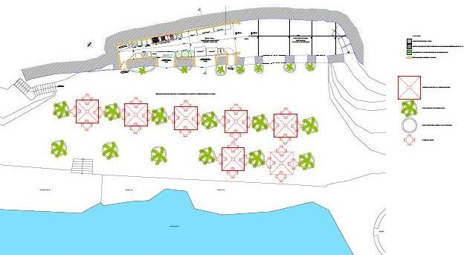
ΤΟΜΗ ΚΑΤΑΣΤΗΜΑΤΟΣ ΚΑΙ ΕΥΡΥΤΕΡΟΥ ΑΥΛΕΙΟΥ ΧΩΡΟΥ

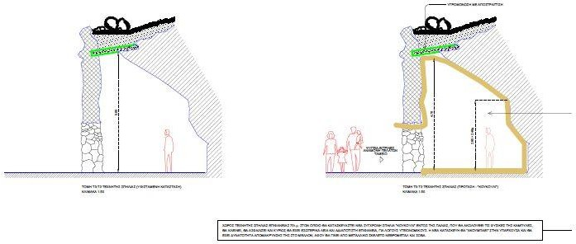

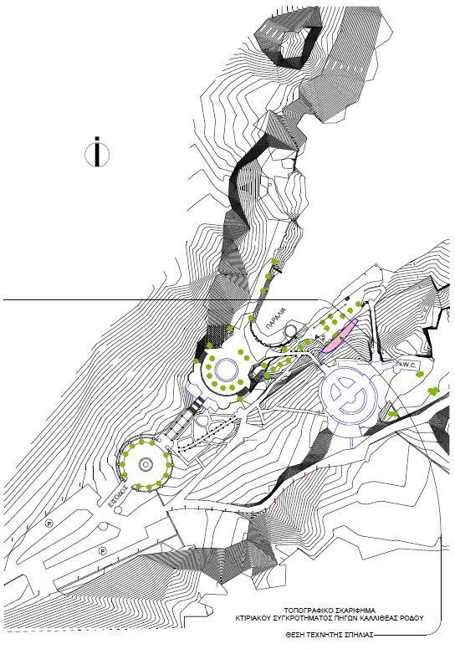
ΦΩΤΟΓΡΑΦΙΕΣ ΣΠΗΛΙΑΣ ΚΑΤΑΣΤΗΜΑ Α
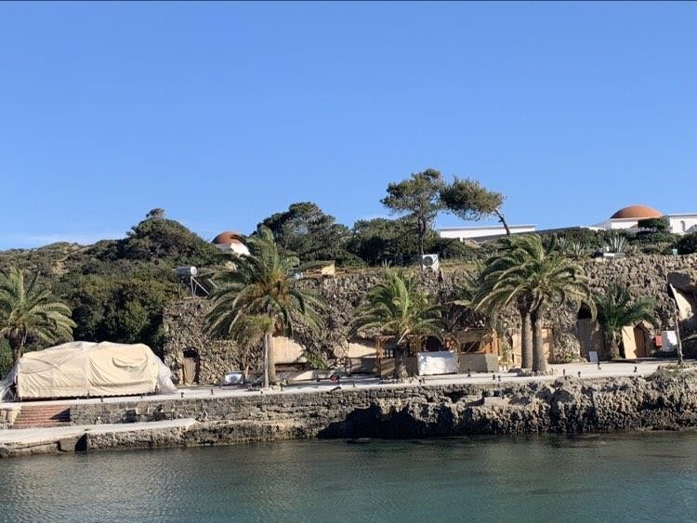
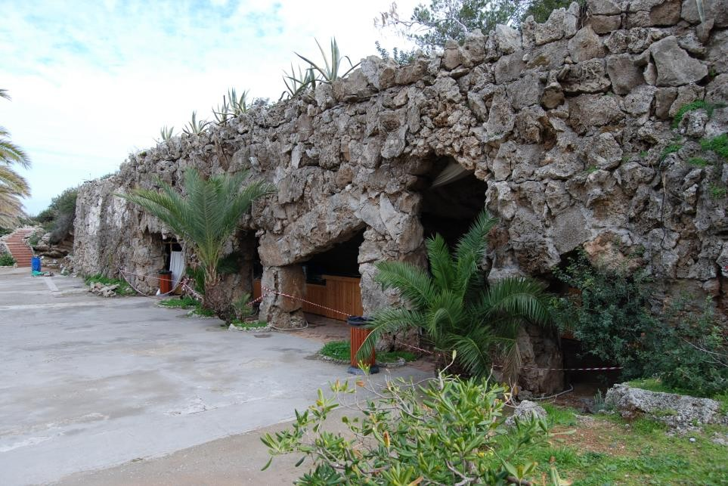

ΡΟΔΟΣ ΑΠΡΙΛΙΟΣ 2024
ΑΠΟΣΤΟΛΑΚΗ ΜΑΡΙΑ ΔΙΠΛ. ΠΟΛΙΤΙΚΟΣ ΜΗΧΑΝΙΚΟΣ


ΤΕΧΝΙΚΗ ΠΕΡΙΓΡΑΦΗ ΚΑΤΑΣΤΗΜΑΤΟΣ Β

ΠΕΡΙΓΡΑΦΗ ΜΝΗΜΕΙΟΥ ΚΑΛΛΙΘΕΑΣ

Το Μνημείο της Καλλιθέας αποτελεί Δημοτικό Ακίνητο , σύμφωνα με το ΦΕΚ παραχώρησης 4049/2012 συνολικής εδαφικής έκτασης 63.000,00τ.μ. τοποθετείται στην ευρύτερη περιοχή Καλλιθέας Ρόδου .
Το συγκεκριμένο ακίνητο είναι χαρακτηρισμένο μνημείο με το υπ. Αριθμό ΦΕΚ340/1985. ΠΕΡΙΓΡΑΦΗ ΚΑΤΑΣΤΗΜΑΤΟΣ Β ( ΟΙΚΙΣΚΟΥ )
Το Κατάστημα Β ( ΟΙΚΙΣΚΟΥ ΨΑΡΟΤΑΒΕΡΝΑΣ) , σύμφωνα και με τα συνημμένα σχέδια, έχει συνολικό καθαρό εμβαδόν 24,32 τ.μ. και μεικτό 33,43τ.μ. . Ο ευρύτερος αύλειος χώρος που γίνεται ανάπτυξη τραπεζοκαθισμάτων υπολογίστηκε στα 200,00τ.μ. .
Οι χώροι που το συνθέτουν απεικονίζονται με ακρίβεια στα σχέδια όψεων κατόψεων και τομών που δίδονται σαν συνημμένο αρχείο.
Το ελεύθερο ύψους του χώρου είναι περί των 2,60εκ. .
Οι χώροι των WC που θα χρησιμοποιηθούν φαίνονται κατά θέση και διαρρύθμιση στα σχέδια αποτύπωσης .

ΤΟΜΗ ΚΑΤΑΣΤΗΜΑΤΟΣ
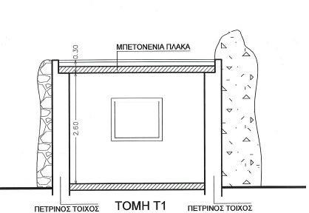
ΚΑΤΟΨΗ ΚΑΤΑΣΤΗΜΑΤΟΣ

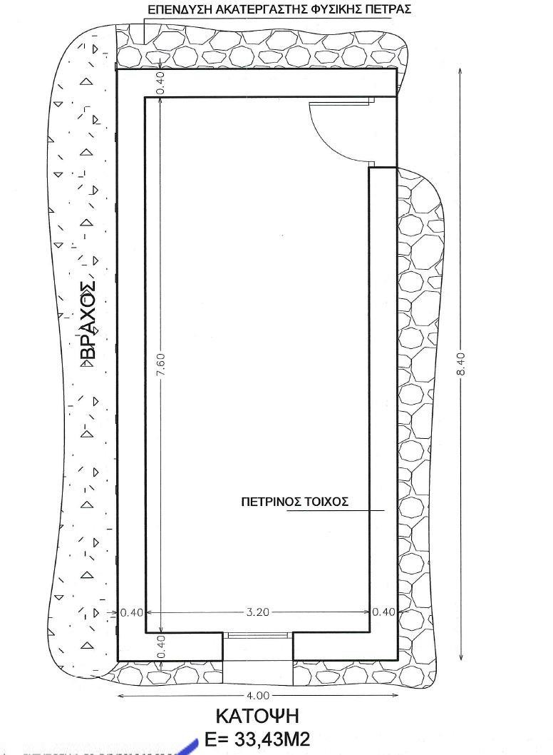
ΘΕΣΗ ΚΑΤΑΣΤΗΜΑΤΟΣ ΨΑΡΟΤΑΒΕΡΝΑΣ
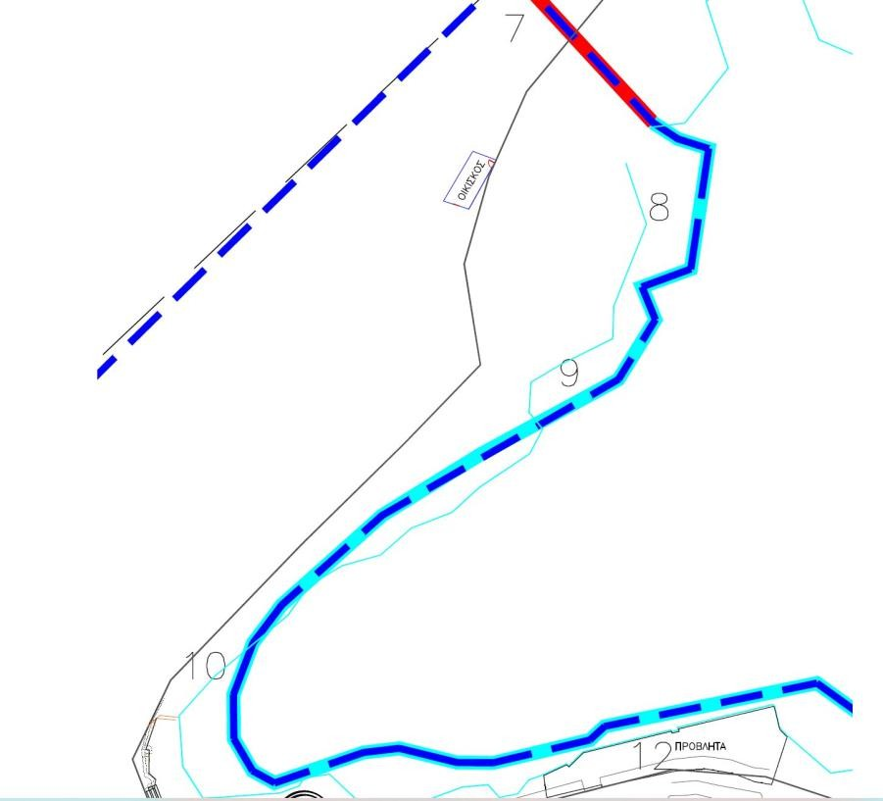

ΦΩΤΟΓΡΑΦΙΚΗ ΑΠΟΤΥΠΩΣΗ
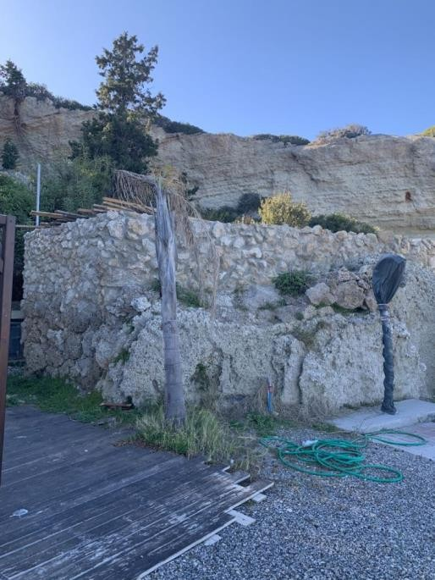
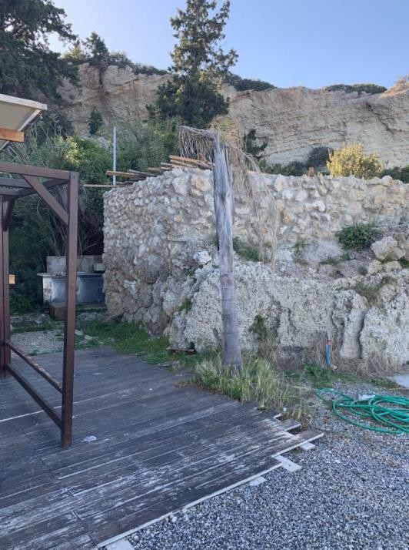
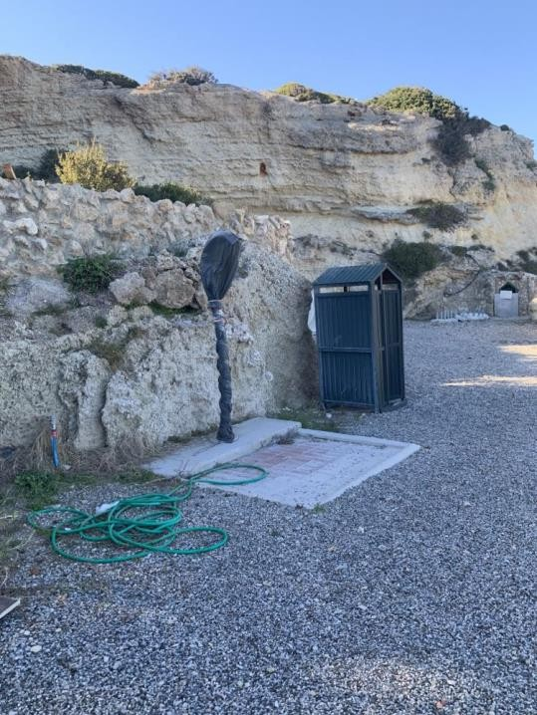
ΡΟΔΟΣ ΑΠΡΙΛΙΟΣ 2024
ΑΠΟΣΤΟΛΑΚΗ ΜΑΡΙΑ ΔΙΠΛ. ΠΟΛΙΤΙΚΟΣ ΜΗΧΑΝΙΚΟΣ

